ПРИЛОЖЕНИЕ
к постановлению администрации
Сузунского района
от_____________ № ______

Инвестиционный паспорт Сузунского района Новосибирской области


Сузунский район

Инвестиционный паспорт
2024 год

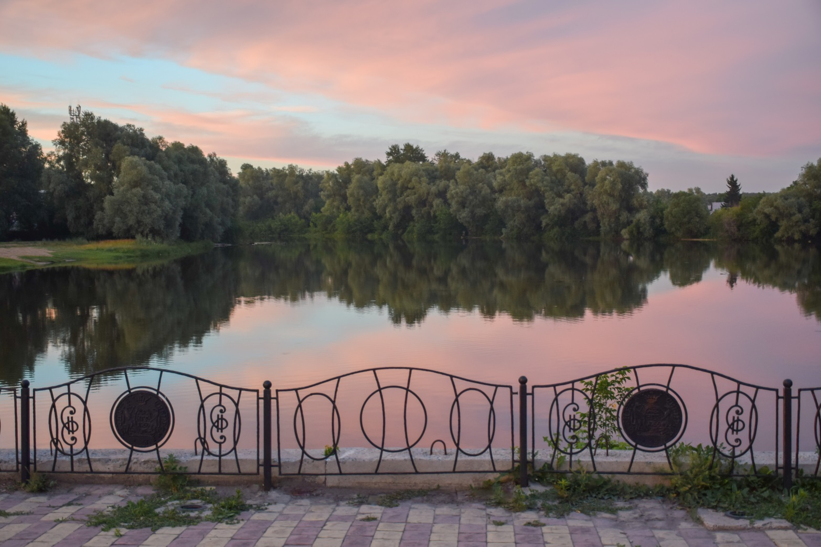

СОДЕРЖАНИЕ:
Приветственное слово Главы Сузунского района 3
1. Общие сведения о Сузунском районе 4
1.1. Административно-территориальное деление 4
1.2. Историческая справка 5
1.3. Географическое положение и климат 5
1.4. Природные ресурсы и полезные ископаемые 6
2. Население и трудовые ресурсы 7
3. Экономический потенциал 9
4. Туристический потенциал 13
5. Социальная инфраструктура 14
6. Инженерно–коммунальная инфраструктура 18
7. Транспортная инфраструктура и связь 21
8. Инвестиционная привлекательность 22
8.1. Конкурентные преимущества 22
8.2. Точки роста 23
8.3. Реестр инвестиционных проектов 25
8.4. Инвестиционные предложение 27
8.5. Недозагруженные производственные мощности 28
8.6. Инвестиционные площадки по типу «браунфилд» и «гринфилд» 29
8.7. Нормативные правовые акты, регулирующие инвестиционную деятельность на муниципальном уровне 46
8.8. Взаимодействие с инвесторами 48
9. Контактная информация 48

Приветственное слово

Уважаемые инвесторы!
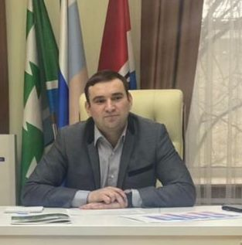
Вопрос привлечения инвестиций сегодня является приоритетным для каждого муниципального образования. Мы прекрасно понимаем, что состояние деловой среды напрямую влияет на уровень развития района и его процветание.
Сегодня для органов местного самоуправления крайне важно обеспечить устойчивость бюджета, социальную стабильность и экономический рост в сложных экономических реалиях. Решение этих задач зачастую требует пересмотра существующих подходов, определения новых «точек роста», механизмов и инструментов достижения стратегических целей.
Администрация Сузунского района открыта к сотрудничеству и заинтересована в новых инвестиционных проектах.
Уважаемые инвесторы! Сузунский район – это территория с большим потенциалом и перспективой роста. Я уверен, что совместными усилиями мы сможем добиться ощутимых результатов и обеспечить динамичное развитие района.

Глава Сузунского района В. В. Горшков
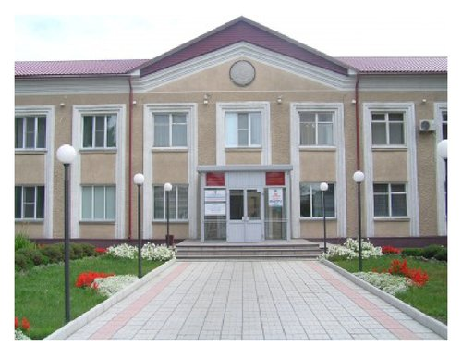

1. Общие сведения о Сузунском районе

1.1. Административно-территориальное деление
Рис. 1.Административное устройство Сузунского района

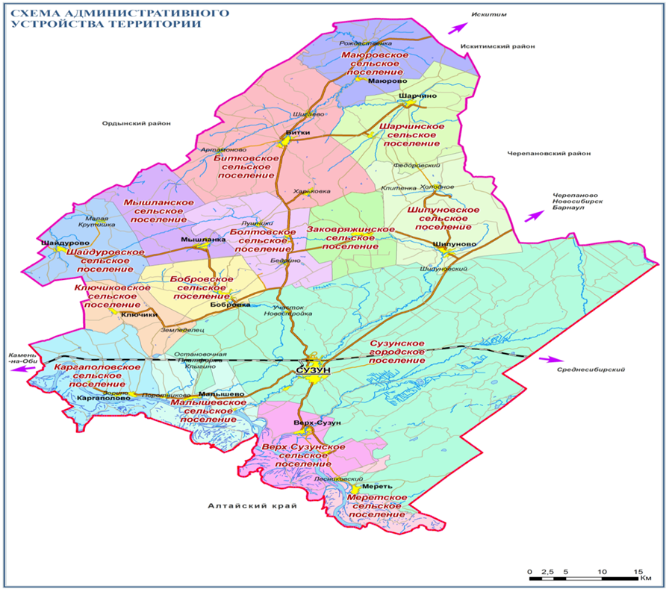

Табл.1. Перечень МО Сузунского района
Наименование городского/сельского поселения | Количество населенных пунктов
Сузунский район | 42
Городское поселение рабочий поселок Сузун | 4
Сельские поселения Сузунского муниципального района | 38
Сельское поселение Битковский сельсовет | 4
Сельское поселение Бобровский сельсовет | 2
Сельское поселение Болтовский сельсовет | 3
Сельское поселение Верх - Сузунский сельсовет | 2
Сельское поселение Заковряжинский сельсовет | 1
Сельское поселение Каргаполовский сельсовет | 3
Сельское поселение Ключиковский сельсовет | 2
Сельское поселение Малышевский сельсовет | 5
Сельское поселение Маюровский сельсовет | 3
Сельское поселение Меретский сельсовет | 3
Сельское поселение Мышланский сельсовет | 1
Сельское поселение Шайдуровский сельсовет | 2
Сельское поселение Шарчинский сельсовет | 3
Сельское поселение Шипуновский сельсовет | 4

1.2. Историческая справка
Сузунский район относится к тем районам области, которые имеют глубокие исторические корни. Старейшие села на его территории были основаны еще до похода Ермака. Основали их первые переселенцы из европейской части России, большинство которых составляли беглые крестьяне. В 1708 году была создана Сибирская губерния, и территория современного Сузунского района вошла в нее. Датой образования Сузунского района считается 12 сентября 1924 года. В нем насчитывалось 42 населённых пункта, 5262 двора, проживало 23873 человека. Основную территорию сегодняшнего района объединял Битковский район, образовавшийся из укрупнённой волости аналогичного названия. В нем насчитывалось 63 населённых пункта, 6483 двора, проживало 32867 человек.
10 декабря 1932 года вновь образованный район был переименован в Сузунский, с центром в селе Завод-Сузун, границы которого не изменились и до сегодняшнего дня.
На территории Сузунского района расположены 62 объекта культурного наследия, в том числе: памятников архитектуры – 5, памятников истории – 8, памятников археологии – 49.

Рис. 2. На площади у Вознесенской церкви жители Сузуна провожают односельчан в армию. 15 сентября 1909 года
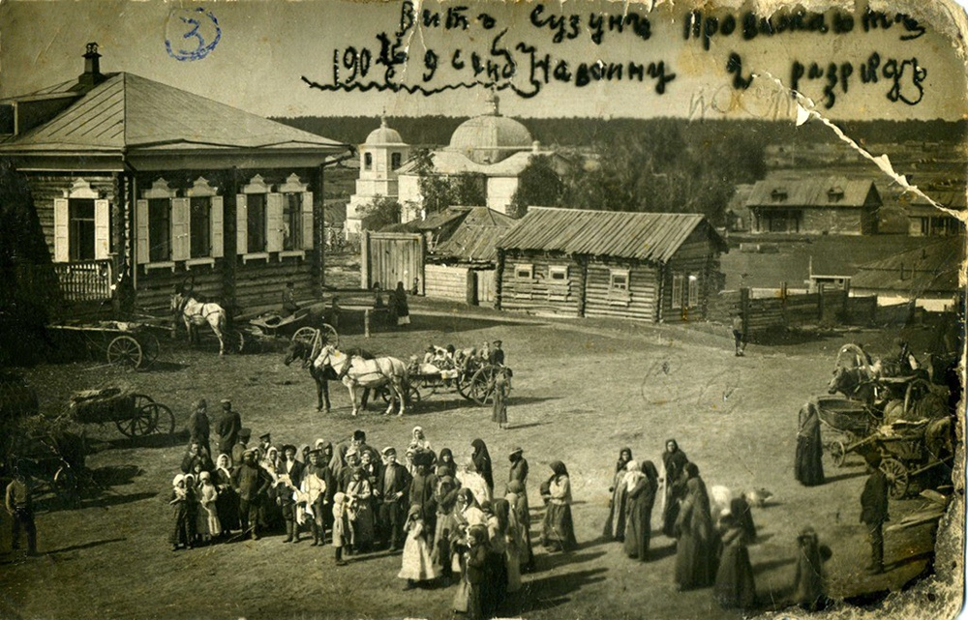
1.3. Географическое положение и климат
Сузунский район – самый южный из восточных районов Новосибирской области, граничит с Черепановским, Ордынским, Искитимским районами Новосибирской области, а также с Каменским, Тальменским и Шелаболихинским районами Алтайского края.
Общая площадь территории района – 474 562 га или 2,7% от территории Новосибирской области. Из общей площади земли лесного фонда составляют 172 666 га, водного – 3 348 га, сельскохозяйственные земли – 268 000 га, земли промышленности, энергетики, транспорта, связи и др. – 6 399 га. Протяжённость района с севера на юг – 103 км и с запада на восток – 88 км.
Рельеф
Поверхность района – слегка волнистая равнина, пересечённая гривами и оврагами. Природные условия (северная лесостепь предгорий, большая часть почв – серые лесные и чернозёмы; достаточная увлажнённость).
Климат
Климат Сузунского района Новосибирской области континентальный с резкими изменениями температур, как между сезонами, так и в течение суток. По агроклиматическому районированию территория Сузунского района относится к умеренно теплому, недостаточно увлажненному агроклиматическому подрайону.
Средняя температура января составляет –13,1 С˚. Средняя температура июля +19,9 С˚. Абсолютный минимум температуры –40,0 С˚, абсолютный максимум +32,0 С˚.
Среднегодовое количество осадков составляет 601,4 мм. Число дней с осадками – 165, в том числе со снегом – 66. Продолжительность периода со снежным покровом – 160 дней. Установление снежного покрова, в среднем 13 ноября, окончание – 29 марта.
Среднегодовая относительная влажность воздуха составляет 69%, максимальная в ноябре-декабре – 76%, минимальная в мае – 12%.
Рис.3. Сузунский район на карте Новосибирской области
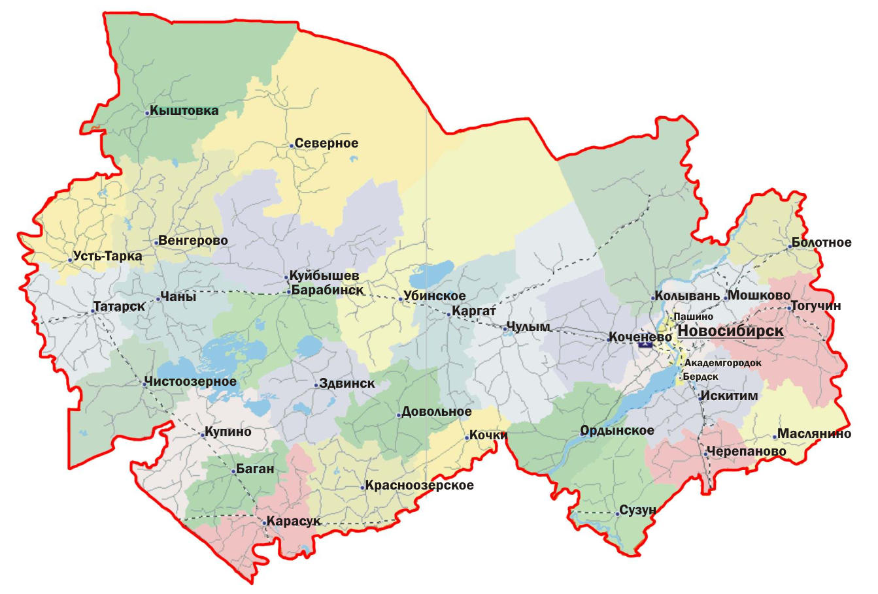
1.4. Природные ресурсы и полезные ископаемые
Наличие лесного фонда, рек, озер
Район расположен в лесостепной зоне на юго-востоке Новосибирской области. Это один из богатых лесом районов области. Лесной фонд района имеет высокие потенциальные возможности, характеризуется преобладанием лесных площадей. Запасы древесины составляют 24 млн. м³. В лесном фонде Сузунского района преобладают сосновые древостои – 62%. Ленточные боры являются частью естественного исторического памятника природы – сибирских ленточных боров. Сосновые боры богаты ягодами и грабами, служат местом отдыха населения.
Территория района включает в себя правобережную часть Приобского плато с максимальной высотой на западе 298 метров.
Прежний ландшафт, хотя и в изменённом виде, ещё сохранился. Не случайно в Сузунском районе образованы 3 памятника природы областного значения и биологический заказник «Сузунский», площадью 128,5 тыс. га, который занимает практически всю территорию Сузунского бора – крупнейшего лесного массива юга Новосибирской области.
Довольно обширен и разнообразен список представителей фауны, обитающих на территории Сузунского района. Численность лося и косули наиболее высокая в области. Встречается медведь, волк, заяц-беляк, заяц-русак, колонок, норка, хорь, барсук, белка-телеутка. В захламлённых участках леса водится рысь. Из птиц можно отметить глухаря, тетерева, рябчика, горлицу, белую куропатку. Гнездятся птицы, занесённые в Красную книгу: чёрный аист (заказник «Сузунский», пойма реки Обь), орлан-белохвост (заказник «Сузунский»).
В Сузунском районе 3 государственных памятника природы:
- «Шарчинская степь» (67,87 га, часть долины реки Верхний Каракан, к западу от села Шарчино).
- «Обская песчаная степь» (76,48 га, территория, проходящая параллельно с автодорогой Камышенка – Мереть, в пойме правобережья Оби).
- «Озеро Сплавное» (100 га, на юге Сузунского бора).
Полезные ископаемые
Район богат полезными ископаемыми. На его территории расположены месторождения суглинков кирпичных, песков строительных, камней строительных, сапропеля.
Общее количество балансовых запасов суглинков кирпичных составляет 1723 тыс. м³ в двух месторождениях. «Лушниковское» месторождение с балансовым запасом 880 тыс. м³ находится в резерве.
Пески строительные представлены Духовым месторождением с общими балансовыми запасами 5543 тыс. м³.
В границах Сузунского района расположено 2 месторождения камней строительных (Бобровское и Шайдуровское) с общим запасом 14 178 тыс. м³.
На территории района расположено месторождение сапропелей (оз. Осиновое) с балансовыми запасами 2 млн. тонн.
Подземные воды
Согласно гидрогеологическому районированию территория Сузунского района относится к Саяно-Алтайской гидрогеологической складчатой области.
На значительной площади Саяно-Алтайской гидрогеологической складчатой области единственным перспективным источником для организации питьевого и хозяйственно-бытового водоснабжения является водоносная зона трещиноватости палеозойских пород. В крайней южной части выделяется горизонт безменовской свиты.

2. Население и трудовые ресурсы
Численность населения Сузунского района на начало 2023 года 31331 человек. В том числе численность населения, проживающего в сельской местности 15946 человек, из них в сельских поселениях Сузунского района– 15720 человек.
Средняя плотность населения 6,60 чел./кв. км.
Табл.2. Численность населения Сузунского района
Наименование городского/сельского поселения | Численность населения на начало 2023 г., человек
Городское население | 15385
Сельское население | 15946
Городское поселение рабочий поселок Сузун | 15611
в том числе в рп Сузун | 15385
Сельские поселения Сузунского муниципального района | 15720
Сельское поселение Битковский сельсовет | 1351
Сельское поселение Бобровский сельсовет | 1913
Сельское поселение Болтовский сельсовет | 1271
Сельское поселение Верх - Сузунский сельсовет | 793
Сельское поселение Заковряжинский сельсовет | 1195
Сельское поселение Каргаполовский сельсовет | 1002
Сельское поселение Ключиковский сельсовет | 1273
Сельское поселение Малышевский сельсовет | 720
Сельское поселение Маюровский сельсовет | 412
Сельское поселение Меретский сельсовет | 921
Сельское поселение Мышланский сельсовет | 914
Сельское поселение Шайдуровский сельсовет | 1182
Сельское поселение Шарчинский сельсовет | 919
Сельское поселение Шипуновский сельсовет | 1854

Табл.3. Основные показатели, характеризующие демографические процессы
Наименование показателя | Ед. изм. | 2021 | 2022 | 2023
1. Возрастная структура населения:
- моложе трудоспособного | % | 6773 | 6600 | 6366
- трудоспособного возраста | % | 16729 | 18511 | 17223
- старше трудоспособного возраста | % | 8058 | 6228 | 7742
2. Коэффициент миграционного прироста | чел. на 1000 чел. населения | +2,9 | -9,0 | -3,1
3. Коэффициент естественной убыли | чел. на 1000 чел. населения | -6,68 | -100 | -6,3

Табл.4. Уровень жизни населения Сузунского района
Наименование показателя | Ед. изм. | 2021 | 2022 | 2023
1. Среднедушевые денежные доходы населения | рублей | 21757,2 | 24063,16 | 26614,19
2. Среднемесячная начисленная заработная плата работников:  - по полному кругу предприятий и организаций;  - по крупным и средним предприятиям и организациям;  - муниципальных дошкольных образовательных учреждений;  - муниципальных общеобразовательных учреждений;  - муниципальных учреждений культуры и искусства;  - муниципальных учреждений физической культуры и спорта | рублей | 29998 | 33550 | 37240
 | рублей | 32073 | 36979 | 41009,7
 | рублей | 27151 | 36044,6 | 40227,3
 | рублей | 35325 | 42289 | 47467,6
 | рублей | 37395 | 39119,7 | 44645,6
 | рублей | 31468 | 35486,0 | 39774,1
3.Средний размер пенсий | рублей | 13802,9 | 16223,3 | 17228,89

3. Экономический потенциал
Сузунский район отнесён к территориям со смешанным типом производства. В районе развито как сельское хозяйство, так и промышленность. Также на территории района размещены предприятия торговли и общественного питания, строительства, связи, транспорта и жилищно-коммунального хозяйства.

Промышленность
Рис.4. Динамика развития промышленного производства (2020-2022 гг.)
Сельское хозяйство
Табл.5. Динамика развития сельского хозяйства (2021-2023)
Наименование показателя | Ед. изм. | 2021 | 2022 | 2023
1. Число хозяйств, всего | единиц | 7068 | 8428 | 8752
в том числе:
- сельскохозяйственных организаций | единиц | 18 | 18 | 18
- крестьянских (фермерских) хозяйств | единиц | 35 | 35 | 35
- личных подсобных хозяйств | единиц | 7015 | 8375 | 8699
Объем производства продукции сельского хозяйства (во всех категориях хозяйств) | млн. рублей | 2200 | 2386,2 | 2160

Торговля и услуги
Рис.5. Динамика развития розничной торговли и платных услуг (2021-2023)

Малое и среднее предпринимательство
Рис.6. Динамика развития малого и среднего предпринимательства (2020-2022)

Табл.6. Основные предприятия Сузунского района
№  п/п | Наименование предприятия | Местонахождение | Производимая продукция/услуга
Промышленность
1 | АО «Эффект» | р.п. Сузун | пластмассовые изделия
2 | АО ПФК «Обновление» | р.п. Сузун | медикаменты
3 | ООО «АКХ «Александровка» | р.п. Сузун | крупа, мука, корма для животных
4 | ЗАО «Маслосырзавод «Сузунский» | р.п. Сузун | молочная продукция
5 | ООО МПП «Сузунские деликатесы» | р.п. Сузун | мясная продукция
6 | ООО «Добродар» | р.п. Сузун | мясная продукция
7 | ООО «МПК Медведевъ» | р.п. Сузун | мясная продукция
8 | АО «Сузунское РТП» | р.п. Сузун | металлообработка, ремонт сельхозтехники
10 | ГАУ НСО «Сузунский лесхоз» | р.п. Сузун | пиломатериал
11 | ООО «Сочувствие» | р.п. Сузун | металлообработка, кованые изделия
Сельское хозяйство
1 | ЗАО «им. Кирова» | с. Ключики | зерно, молоко, мясо, переработка сельхозпродукции
2 | ЗАО «Пламя» | с. Шайдурово | зерно, молоко, мясо, переработка сельхозпродукции
3 | ЗАО «Бобровское» | с. Бобровка | зерно, молоко, мясо, переработка сельхозпродукции
4 | ООО «АКХ «Александровка» | р.п. Сузун | зерно, молоко, мясо, переработка сельхозпродукции
5 | ЗАО «Шарчинское» | с. Шарчино | зерно, молоко, мясо
6 | ООО «Болтовское» | с. Болтово | зерно, молоко, мясо
7 | ЗАО «Мышланское» | с. Мышланка | зерно, молоко, мясо
8 | ООО «Колхоз им. Калинина» | с. Заковряжино | зерно, молоко, мясо, переработка сельхозпродукции
9 | ООО «Шипуновское» | с. Шипуново | зерно, молоко, мясо, переработка сельхозпродукции
10 | ЗАО «Шигаевское» | с. Шигаево | зерно, молоко, мясо, переработка сельхозпродукции
12 | ООО «а/ф Феникс» | с. Каргаполово | зерно, молоко, мясо
Торговля
1 | ООО «Сибирский дом Тельнов» | р.п. Сузун, ул. Ленина, 52 | неспециализированный непродовольственный магазин и прочие магазины
2 | Торговый центр «Мария-Ра» | р.п. Сузун, ул. Ленина, 5е | неспециализированный непродовольственный магазин и прочие магазины
3 | ИП Цурганова О.В. | р.п. Сузун, ул. Гризодубовой, 2 | супермаркет
4 | ООО «Лабария» | р.п. Сузун, ул. Ленина, 22 | магазин товаров повседневного спроса
5 | ООО ТС «Аникс-Сузун» | р.п. Сузун, ул. Ломоносова 74 | магазин товаров повседневного спроса
6 | ООО «Новэкс» филиал Сузунский | р.п. Сузун, ул. Ленина, 52 | неспециализированный непродовольственный магазин и прочие магазины
7 | ИП Багдасарян А.Б. | р.п. Сузун, ул. Советская,12 | магазин товаров повседневного спроса
8 | ООО «Агроторг» | р.п. Сузун, ул. Горького, 69 | магазин товаров повседневного спроса
9 | ООО «Керамика» | р.п. Сузун, ул. Пролетарская, 63 | специализированный непродовольственный магазин
10 | ИП Полещук Т.А. | р.п. Сузун, ул. Ленина, 16 | неспециализированный непродовольственный магазин и прочие магазины
11 | ООО «Мастер» | р.п. Сузун, ул. Ленина, 16а | специализированный непродовольственный магазин
12 | ООО «Автоунивермаг» | р.п. Сузун, ул. Коммунистическая, 2 | специализированный непродовольственный магазин
13 | АО «Тандер» | р.п. Сузун, ул. Ленина, 5, ул. Ленина, 52 | магазин товаров повседневного спроса
14 | ООО «Лидер» | р.п. Сузун, ул. Ленина, 36 | магазин товаров повседневного спроса
15 | ПК «Магазин-ателье Анжелика» | р.п. Сузун, ул. Ленина, 32 | специализированный непродовольственный магазин
16 | ИП Медникова Л. Б. | р.п. Сузун, ул. Строительная, 35а | специализированный непродовольственный магазин
17 | ИП Мельникова О.К. | р.п. Сузун, ул. Партизанская, 108 | специализированный непродовольственный магазин
18 | ООО «Торгсервис 54» | г.Новосибирск ул.Советская, 52, офис 202 | промышленные и продовольственные товары
19 | ООО «Камелот – А» | р.п. Сузун, ул. Ленина, 52 | промышленные и продовольственные товары

4. Туристический потенциал
Положительным фактором для развития культуры и туризма в районе являются бренды – «Сибирская «особливая» монета», «Никольская ярмарка», «Сузунский монетный двор», «Завод-Сузун» - «историческое поселение», которые позволят позиционировать рабочий посёлок Сузун как место привлечения туристов. Создание музейно-туристического комплекса «Завод-Сузун. Монетный двор» имеет большое значение для сохранения уникальной истории Сузуна и единственного за Уралом монетного двора и горнорудного производства, её популяризации, формирования «исторической гордости и памяти», любви к малой родине, патриотических чувств у детей и юношества.
Перечень объектов музейного показа:
Объект № 1. Основной музейный комплекс - здание Толчельни. Экспозиция рассказывает о заводе, технологических процессах, людях.
Объект № 2. Монетный двор. Новое двухэтажное здание, в котором находятся экспозиции, посвящённые монетному делу и сибирской монете.
Объект № 3. Дом управляющего. В музее-усадьбе управляющего Сузунским медеплавильным заводом воссозданы и открыты для показа жилые комнаты: кабинет, чертёжная, спальня, кухня, гостиная Александра Александровича Черкасова (1873-1883г г.), горного офицера, заядлого охотника, рыбака, писателя-натуралиста, автора очерка «На Алтае».
Объект № 4. Памятник Сибирской монете. Находится на берегу реки Н. Сузун, напротив памятника воинам, погибшим в годы Великой Отечественной войны. Памятник был открыт в октябре 2013 года. Построен на средства жителей Сузунского района.
Объект № 5. Центр исторической информации, в котором размещаются экспозиции, фондохранилища краеведческого музея, выставочный зал, административные и рабочие кабинеты, генеалогическая лаборатория, а также архив Сузунского района.
Объект № 6. Музей сибирской народной иконы, который открылся в 2018 году. Уникальная коллекция неканонических изображений святых выставлена в здании бывшей церковно-приходской школы Колывано-Воскресенского завода, которая сама является историческим памятником.
Все перечисленные участки органично вписаны в общую структуру посёлка сложившимися и предлагаемыми к развитию связями.

Автобусные экскурсии – проект «История Сузуна на колёсах»:
- По Сузуну:
1.1. Добро пожаловать в Сузун!;
1.2. Улицы Завод-Сузуна;
1.3.По улицам Победы.
- По Сузунскому району:
2.1. Дорогами Палласа (Шипуново – Сузун – Мереть);
2.2. Дорогами первых поселенцев (Сузун – Малышево – Поротниково).
Пешая экскурсия:
- Тропами старого Сузуна: по следам сибирской монеты.
Сузунский краеведческий музей сотрудничает с турфирмами («Созвездие Близнецов», «Теплые страны», «Гилена»), организовывает различные виды экскурсий.
В июле 2016 открылся Сузунский аквапарк. Гостям предложены пять бассейнов разной глубины, лежаки, бар с прохладными напитками и крытая танцевальная площадка. Планируется не только благоустроить близлежащую территорию, но облагородить инфраструктуру прилегающей территории следующими объектами: зоной отдыха с жилыми домиками (в том числе в зимний период), кемпингом для автотуристов, спортивными площадками, теннисными кортами, конюшнями, торговыми павильонами.
Другое направление развития туризма в Сузунском районе – развитие рекреационных зон по берегам рек Обь и Каракан, которое предполагает строительство баз отдыха, кемпингов, обустройство мест отдыха (в том числе пляжей), обустройство лодочных станций, организацию водных и пеших туристических маршрутов, развитие придорожной инфраструктуры.
Табл.7. Гостиницы Сузунского района
Наименование | Адрес | Количество номеров/мест | Телефон
Гостиница «Гостиный двор» | р.п. Сузун, ул. Ленина, 54 | 14 номеров, 33 места | 8(383 46) 2-13-13  8 923 188 16 18
Гостиный дом «Элегант люкс» | Р.п. Сузун, ул. Горького, 65 | 8 номеров, 15 мест | 8913 891 25 25
Гостиный дом «Элегант» | Р.п. Сузун, ул. Садовая, 41 | 7 номеров, 11 мест | 8913 891 21 21
Гостиница «отель Сузун» | р.п. Сузун, ул. Ленина, 24 | 25 номеров, 60 мест | 8913 202 82 77
База отдыха «Мой дом» | НСО, с. Верх-Сузун, ул. Мира, 12 | 11 номеров, 32 места | 8923 117 36 56
База отдыха «Кордон» | с. Каргаполово, ул. Набережная, 13 | 8 номеров,  24 места | 8923 702 85 56 kargapolovo@yandex.ru
База отдыха «Клевое место» | с. Каргополово, ул. Солнечная,34 | 4 номера,  13 мест | 8923 144 76 29, 8913 905 20 30
База отдыха "Сказочная поляна" | с. Малышево, ул. Набережная, 20 Б | 4 номера,  12 мест | 8923 129 99 66
База отдыха «Нижни й Сузун» | С. Нижний Сузун, ул. Речная, 1 | 12 номеров,  30 мест | 8923 180 29 20, 8923 244 40 77

5. Социальная инфраструктура
Табл.8. Образование Сузунского района
Наименование городского/ сельского поселения | Дошкольное образование  (* доставка детей осуществляется школьным автобусом;** в сёлах открыты группы) |  | Общее образование |  |  | Дополнительное образование
 |  |  | (* осуществляется подвоз детей школьными автобусами)
 | Количество учреждений, единиц | Количество мест в учреждениях, мест | Количество учреждений, единиц | Средняя наполняемость классов, человек | Количество мест в учреждениях, мест | Количество учреждений, единиц | Количество детей в возрасте 7-18 лет, посещающих учр-ия ДО, человек
р.п. Сузун | 5 | 795 | 4 | 19,3 | 1970 | 2 | 1897
уч. Нечунаевский | - | - |  |  | 15*
р-д Новоосиновский | - | -
уч. Новостройка | - | - |  |  | 7*
с. Битки | 1** | 35 | 1 | 9,8 | 336
с. Артамоново | - | -
п. Харьковка |  | - |  |  | 4*
с. Шигаево |  |  |  |  | 13*
с. Бобровка | 2** | 134 | 1 | 16 | 320
п. Красный Камешок |  |  |  |  | 15*
с. Болтово | 2** | 56 | 1 | 9,9 | 464
с. Лушники | - | - |  |  | 8*
с. Бедрино | - |  |  |  | 18*
с. Верх-Сузун | 1** | 30 | 1 | 6,9 | 340
д. Камышенка | - | -
с. Заковряжино | 1 | 90 | 1 | 9,4 | 322
с. Каргаполово | 1** | 45 | 1 | 7,8 | 320
с. Зорино | - | - |  |  | 7*
д. Тараданово | - |  |  |  | 39*
ст. Тараданово | - | -
с. Ключики | 1** | 140 | 1 | 17 | 320
п. Земледелец | - |  |  |  | 60*
с. Малышево | 1** | 25 | 1 | 4,3 | 320 | 1 | 265
о. п. Клыгино | - | -
с. Нижний Сузун | - | - |  |  | 8*
д. Поротниково | - |  |  |  | 5*
с. Маюрово | 1** | 15 | 1 | 3,4 | 320
с. Рождественка | - | -
д. Татчиха | - | - |  |  | 2*
с. Мереть | 1** | 20 | 1 | 8 | 380
д. Кротово | -
п. Лесниковский | - |  |  |  | 20*
с. Камышенка |  |  |  |  | 7*
с. Мышланка | 1** | 90 | 1 | 8 | 360
с. Шайдурово | 1 | 60 | 1 | 13,1 | 212
д. Малая Крутишка | - | - |  |  | 17*
с. Шарчино | 2** | 20 | 1 | 8,2 | 370
с. Плоское | 1 |  |  |  | 25*
п. Фёдоровка | - | - |  |  | 1*
с. Шипуново | 1 | 70 | 1 | 13,5 | 323
п. Клитенка | - | -
д. Холодное | - | 7* | 1 | 3,6 | 10*
уч. Шипуновский |  | 3* |  |  | 23*
* осуществляется подвоз детей школьным автобусом
**в школах открыты группы

Табл.9. Культура и спорт Сузунского района
Наименование городского/ сельского поселения | Учреждения культуры |  |  |  |  | Спортивные сооружения
(* сельские клубы являются структурными подразделениями культурно-досуговых учреждений муниципальных образований;
** библиотеки являются отделениями МКУК «Сузунская библиотечная сеть»)
 | Количество учреждений культуры, единиц | в том числе |  |  |  | Количество спортивных сооружений, единиц | в том числе
 |  | клубы | кинозалы | Музеи | библиотеки |  | спорткомплексы | стадионы | бассейны | спортзалы, включая школьные | хоккейные коробки
р.п. Сузун | 5 | 2* | 1 | 1 | 1+2** | 11 | 1 | 1 | 1 | 6 | 2
уч. Нечунаевский | 1 | 1*
уч. Новостройка | 1 | 1*
с. Битки | 2 | 1* |  |  | 1** | 2 |  |  |  | 1 | 1
с. Артамоново | 1 | 1*
п. Харьковка | 1 | 1*
с. Шигаево | 2 | 1* |  |  | 1**
с. Бобровка | 2 | 1 |  |  | 1** | 2 |  |  |  | 1 | 1
п. Красный Камешок | 1 | 1*
с. Болтово | 2 | 1 |  |  | 1** | 2 |  |  |  | 1 | 1
с. Лушники | 1 | 1*
с. Бедрино | 2 | 1* |  |  | 1**
с. Верх-Сузун | 2 | 1* |  |  | 1** | 2 |  |  |  | 1 | 1
д. Камышенка | 1 | 1*
с. Заковряжино | 2 | 1* |  |  | 1** | 2 |  |  |  | 1 | 1
с. Каргаполово | 2 | 1* |  |  | 1** | 1 |  |  |  | 1
с. Зорино
д. Тараданово | 2 | 1* |  |  | 1**
ст. Тараданово
с. Ключики | 2 | 1* |  |  | 1** | 2 |  |  | 1 | 1
п. Земледелец | 2 | 1* |  |  | 1**
с. Малышево | 2 | 1* |  |  | 1** | 2 |  |  |  | 1 | 1
о. п. Клыгино
с. Нижний Сузун
д. Поротниково | 1 | 1*
с. Маюрово | 2 | 1* |  |  | 1** | 1 |  |  |  | 1
с. Рождественка
д. Татчиха
с. Мереть | 2 | 1* |  |  | 1** | 1 |  |  |  | 1
д. Кротово
п. Лесниковский
с. Мышланка | 2 | 1* |  |  | 1** | 1 |  |  |  | 1
с. Шайдурово | 2 | 1* |  |  | 1** | 2 |  |  |  | 1 | 1
д. Малая Крутишка | 2 | 1* |  |  | 1**
с. Шарчино | 2 | 1* |  |  | 1** | 2 |  |  |  | 1 | 1
с. Плоское | 2 | 1* |  |  | 1**
п. Фёдоровский
с. Шипуново | 2 | 1* |  |  | 1** | 2 |  |  |  | 1 | 1
п. Клитенка
д. Холодное | 2 | 1* |  |  | 1**
уч. Шипуновский | 1 | 1*

Табл.10. Здравоохранение Сузунского района
Здравоохранение
Наименование городского/ сельского поселения | Количество учреждений здравоохранения, единиц | в том числе
 |  | больницы | поликлиники | ФАПы | санатории, профилактории
р.п. Сузун | 3 | 1 | 2
уч. Нечунаевский | 1 |  |  | 1
уч. Новостройка | 1 |  |  | 1
с. Битки | 1 |  | 1
с. Артамоново | 1 |  |  | 1
п. Харьковка | 1 |  |  | 1
с. Шигаево | 1 |  |  | 1
с. Бобровка | 2 | 1 | 1
п. Красный Камешок | 1 |  |  | 1
с. Болтово | 1 |  | 1
с. Лушники
с. Бедрино | 1 |  |  | 1
с. Верх-Сузун | 1 |  |  | 1
д. Камышенка | 1 |  |  | 1
с. Заковряжино | 2 | 1 | 1
с. Каргаполово | 1 |  |  | 1
с. Зорино | 1 |  |  | 1
д. Тараданово | 1 |  |  | 1
ст. Тараданово
с. Ключики | 1 |  | 1
п. Земледелец | 1 |  |  | 1
с. Малышево | 1 |  | 1
о. п. Клыгино
с. Нижний Сузун
д. Поротниково | 1 |  |  | 1
с. Маюрово | 1 |  |  | 1
с. Рождественка | 1 |  |  | 1
д. Татчиха | 1 |  |  | 1
с. Мереть | 1 |  | 1
д. Кротово
п. Лесниковский | 1 |  |  | 1
с. Мышланка | 1 |  |  | 1
с. Шайдурово | 1 |  | 1
д. Малая Крутишка | 1 |  |  | 1
с. Шарчино | 2 | 1 | 1
с. Плоское | 1 |  |  | 1
п. Фёдоровский | 1 |  |  | 1
с. Шипуново | 1 |  | 1
п. Клитенка
д. Холодное | 1 |  |  | 1
уч. Шипуновский | 1 |  |  | 1

6. Инженерно–коммунальная инфраструктура
Табл.11. Инженерно-коммунальная инфраструктура Сузунского района
Наименование городского/ сельского поселения | Наименование обслуживающей организации  (с указанием правовой формы) | Проектная мощность | Свободная мощность
Водоснабжение (куб. м/ч)
МО «Бобровский сельсовет» | МУП «Бобровское ЖКХ» (муниципальная) | 45,4 | 14,0
МО «Болтовский сельсовет» | МУП «Бобровское ЖКХ» (муниципальная) | 66 | 19,0
МО «Битковский сельсовет» | МУП «Битковское ЖКХ» (муниципальная) | 134 | 40,0
МО «Верх-Сузунский сельсовет» | МУП «Верх-Сузунское ЖКХ (муниципальная) | 48,3 | 14,0
МО Заковряжинский сельсовет» | МУП «Заковряжинское ЖКХ» (муниципальная) | 72,5 | 21,0
МО «Каргаполовский сельсовет» | ОАО «Сузунское ЖКХ» (частная) | 50 | 15,0
МО «Ключиковский сельсовет» | МУП «Бобровское ЖКХ» (муниципальная) | 32 | 9,0
МО «Малышевский сельсовет» | ОАО «Сузунское ЖКХ» (частная) | 44 | 13,0
МО «Маюровский сельсовет» | МУП «Маюровское ЖКХ» (муниципальная) | 40 | 12
МО «Меретский сельсовет» | МУП «Верх-Сузунское ЖКХ» (муниципальная) | 50 | 15
МО «Мышланский сельсовет» | МУП «Бобровское ЖКХ» (муниципальная) | 18,4 | 6
МО «Шайдуровский сельсовет» | МУП «Бобровское ЖКХ» (муниципальная) | 30,6 | 9,0
МО «Шарчинский сельсовет» | МУП «Шарчинское ЖКХ» (муниципальная) | 30 | 9,0
МО «Шипуновский сельсовет» | МУП «Шипуновское ЖКХ» (муниципальная) | 74 | 22,0
МО «р.п. Сузун» | ОАО «Сузунское ЖКХ» (частная) | 552 | 165,0
Теплоснабжение (МВт/ч)
МО «Бобровский сельсовет» | МУП «Бобровское ЖКХ» (муниципальная) | 2,58 | 0,68
МО «Болтовский сельсовет» | МУП «Бобровское ЖКХ» (муниципальная) | 1,94 | 0,85
МО «Битковский сельсовет» | МУП «Битковское ЖКХ» (муниципальная) | 0,5 | 0,13
МО «Верх-Сузунский сельсовет» | МУП «Верх-Сузунское ЖКХ (муниципальная) | 1,72 | 0,25
МО Заковряжинский сельсовет» | МУП «Заковряжинское ЖКХ» (муниципальная) | 2,58 | 0,74
МО «Каргаполовский сельсовет» | ОАО «Сузунское ЖКХ» (частная) | 1,94 | 0,4
МО «Ключиковский сельсовет» | МУП «Бобровское ЖКХ» (муниципальная) | 2,58 | 0,28
МО «Малышевский сельсовет» | ОАО «Сузунское ЖКХ» (частная) | 2,58 | 1,08
МО «Маюровский сельсовет» | Муниципальное казенное образовательное учреждение Сузунского района "Маюровская средняя общеобразовательная школа" | нет | нет
МО «Меретский сельсовет» | ИП Федоров О.Ю. | 0,53 | нет
МО «Мышланский сельсовет» | МУП «Бобровское ЖКХ» (муниципальная) | 1,72 | 0,37
МО «Шайдуровский сельсовет» | МУП «Бобровское ЖКХ» (муниципальная) | 1,261 | 0,361
МО «Шарчинский сельсовет» | МУП «Шарчинское ЖКХ» (муниципальная) | 2,58 | 1,08
МО «Шипуновский сельсовет» | МУП «Шипуновское ЖКХ» (муниципальная) | 2,58 | 0,28
МО «р.п. Сузун» | ОАО «Сузунское ЖКХ» (частная) | 36,22 | 8,17
Газоснабжение (куб.м/ч)
Газоснабжение отсутствует
Водоотведение (куб.м/ч)
МО «Бобровский сельсовет» | МУП «Бобровское ЖКХ» (муниципальная) | нет | нет
МО «Болтовский сельсовет» | МУП «Бобровское ЖКХ» (муниципальная) | нет | нет
МО «Битковский сельсовет» | МУП «Битковское ЖКХ» (муниципальная) | нет | нет
МО «Верх-Сузунский сельсовет» | МУП «Верх-Сузунское ЖКХ (муниципальная) | нет | нет
МО Заковряжинский сельсовет» | МУП «Заковряжинское ЖКХ» (муниципальная) | нет | нет
МО «Каргаполовский сельсовет» | ООО «Каргаполовское ЖКХ» (частная) | нет | нет
МО «Ключиковский сельсовет» | МУП «Бобровское ЖКХ» (муниципальная) | нет | нет
МО «Малышевский сельсовет» | МУП «Малышевское ЖКХ» (муниципальная) | нет | нет
МО «Маюровский сельсовет» | МУП «Маюровское ЖКХ» (муниципальная) | нет | нет
МО «Меретский сельсовет» | МУП «Верх-Сузунское ЖКХ» (муниципальная) | нет | нет
МО «Мышланский сельсовет» | МУП «Бобровское ЖКХ» (муниципальная) | нет | нет
МО «Шайдуровский сельсовет» | МУП «Бобровское ЖКХ» (муниципальная) | нет | нет
МО «Шарчинский сельсовет» | МУП «Шарчинское ЖКХ» (муниципальная) | нет | нет
МО «Шипуновский сельсовет» | МУП «Шипуновское ЖКХ» (муниципальная) | нет | нет
МО «р.п. Сузун» | ОАО «Сузунское ЖКХ» (частная) | 42,0 | 5,0
Электроснабжение (МВт)
МО «Бобровский сельсовет» | ЗАО «РЭС»
МО «Болтовский сельсовет» | ЗАО «РЭС»
МО «Битковский сельсовет» | ЗАО «РЭС» |  | 200
МО «Верх-Сузунский сельсовет» | ЗАО «РЭС»
МО Заковряжинский сельсовет» | ЗАО «РЭС»
МО «Каргаполовский сельсовет» | ЗАО «РЭС»
МО «Ключиковский сельсовет» | ЗАО «РЭС» |  | 400
МО «Малышевский сельсовет» | ЗАО «РЭС»
МО «Маюровский сельсовет» | ЗАО «РЭС»
МО «Меретский сельсовет» | ЗАО «РЭС»
МО «Мышланский сельсовет» | ЗАО «РЭС»
МО «Шайдуровский сельсовет» | ЗАО «РЭС» |  | 400
МО «Шарчинский сельсовет» | ЗАО «РЭС»
МО «Шипуновский сельсовет» | ЗАО «РЭС»
МО «р.п. Сузун» | ЗАО «РЭС» |  | 4000

Табл.12. Информация о тарифах на коммунальные услуги на 2023 год
Коммунальные услуги | Ед. изм. | Стоимость за единицу, рублей |  | Действующие тарифы на присоединение к сети
 |  | для  физических лиц  село/Сузун | для  юридических лиц  село/Сузун
Электроснабжение | кВт | 2,68/3,36 | 2,68/3,36 | -
Водоснабжение | куб. м | 37,24 | 37,24 | 11,152 тыс. руб./1 куб.м сутки
Водоотведение | куб. м | 105,17 | 105,17 | -
Теплоснабжение | Гкал/год | 2442,26 | 2442,26 | -
Вывоз твердых бытовых отходов | куб. м | 398,80 | 398,80 | -

7. Транспортная инфраструктура и связь
Транспортная инфраструктура
Транспортная инфраструктура района представлена сетью автомобильных дорог общего пользования протяжённостью – 980,3 км из них дорог общего пользования находящихся в собственности Новосибирской области (ГКУ НСО «ТУАД») – 354,5 км, и дорог общего пользования местного значения находящихся в собственности муниципальных образований – 625,8 км. В том числе дорог с твердым (асфальтным) покрытием – 279,2 км, грунтовых – 346,5 км.
По территории района проходит Каменская дистанция пути – структурное подразделение Западно-Сибирской дирекции инфраструктуру – структурного подразделения Центральной дирекции инфраструктуры – филиала ОАО «РЖД».

Рис.7. Схема автомобильных дорог, железнодорожных путей и станции
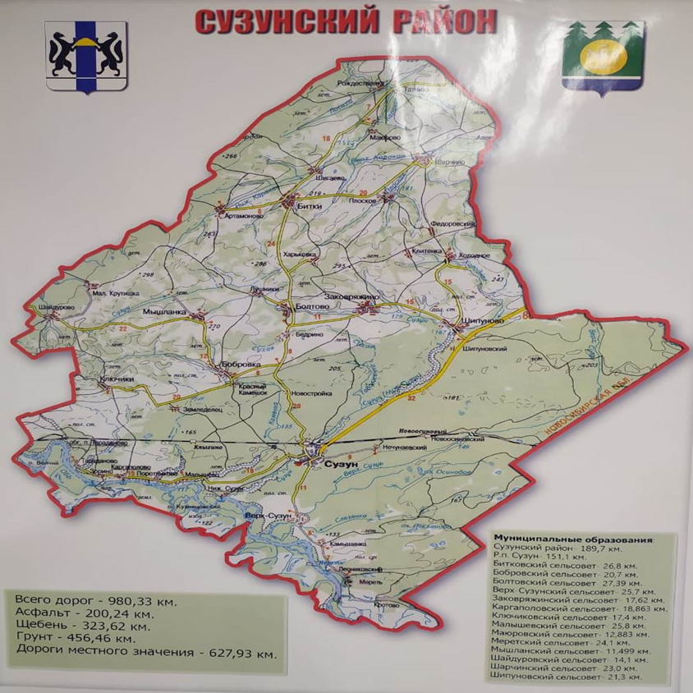
Удаленность от областного центра г. Новосибирск по трассе – 190 км. Среднее время пути на автотранспорте составляет – 3 ч 30 мин. Железнодорожное сообщение -260 км. Время пути – 7 ч. 45 мин.
Удаленность от краевого центра Алтайского края г. Барнаул по железной дороге – 215 км. Среднее время в пути на поезде составляет – 3 ч 30 мин.
Удаленность от районного центра Черепановского района г. Черепаново по трассе – 89 км. Среднее время в пути на автотранспорте составляет – 1 ч 20 мин.
Удаленность от районного центра Искитимского района г. Искитим по трассе – 133 км. Среднее время в пути на автотранспорте составляет – 1 ч 50 мин.
Удаленность от районного центра Ордынского района пгт. Ордынское по трассе – 117 км. Среднее время в пути на автотранспорте составляет – 2 ч 50 мин.
Населенные пункты, не имеющие транспортной доступности по дорогам с твердым покрытием до районного центра: ст. Тараданово, остановочная платформа Клыгино, с. Лушники, п. Клитенка, с. Артамоново, п. Федоровский, с. Рождественка, д. Кротово.
В р.п. Сузун находятся автостанция, железнодорожный вокзал на станции Сузун.
Связь и интернет
В районе функционирует 16 отделений почтовой связи, в т.ч. два отделения в р.п. Сузун.
В Сузунском районе монтированная емкость телефонной станции ГТС составляет 3585 номеров, задействованная – 2828 (из них 5 таксофонов); SIP-телефония монтированная емкость – 40 номеров, задействованная – 36; монтированная емкость телефонных станций СТС составляет 2502 номера, задействованная – 1462.
Администрацией Сузунского района ведется целенаправленная работа по обеспечению малых сёл сотовой связью. За 2022 г. на территории Сузунского района осуществлено строительство 3 вышек сотовой связи в с. Плоское, Шигаево и н.п. Нечунаевский.
В рамках мероприятий по модернизации и развитию инфраструктуры связи на территории Новосибирской области в рамках государственной программы Новосибирской области «Цифровая трансформация Новосибирской области» проведены работы по обеспечению технической возможности доступа к сети Интернет посредством распределительных волоконно-оптических линий связи в пяти населенных пунктах Сузунского района с численностью жителей от 100 до 500 человек: с. Бедрино, Шигаево, Маюрово, п. Лесниковский, д. Малая Крутишка.
На сегодняшний день на территории р. п. Сузун предоставляют свои услуги Интернет-провайдеры ПАО «Ростелеком», ООО «Восток-Телеком» и ООО «НСО Телеком», обеспечивая население частного сектора высокоскоростным Интернетом посредством волоконно-оптических линий связи.
В районе услуги сотовой связи предоставляют 5 операторов:
ООО «Т2 Мобайл» (Теле2), ПАО «Мобильные ТелеСистемы» «Макрорегион Сибирь» (МТС), ПАО «ВымпелКом» (Билайн), ПАО «МегаФон», ООО «Скартел» (Yota), общий охват сотовой связью составляет 98,9 %.
Услуги по предоставлению широкополостного доступа в Интернет оказывает ООО «Восток-Телеком», которым начата работа по прокладке оптоволокна в р.п. Сузун.

8. Инвестиционная привлекательность

8.1. Конкурентные преимущества
В Сузунском районе есть все условия для развития туризма и рекреации. Этому способствует, в частности, большое число архитектурно-исторических памятников культуры, связанных с основанным Екатериной II Сузунским монетным двором. В районе имеются пруды, образованные плотинами на реках Каменка, Нижний Сузун, Холодная. Данные водоёмы пригодны как для зарыбления, так и для строительства рыболовных и туристических баз.
Район имеет большой потенциал развития и способен играть более значимую роль, как в группе соседних районов, так и в области в целом.
Конкурентными преимуществами района являются:
В сфере ресурсного обеспечения:
1. Численность трудовых ресурсов – 16,5 тыс. человек, из них занято в экономике 11,2 тыс. человек.
2. Сельскохозяйственные угодья составляют 60% общей площади района.
3. Лесами занято 1726,7 км², или 36,4% территории. Запас древесины на корню – 24,0 млн. м³. В лесном фонде Сузунского района преобладают следующие породы древесины: хвойные – 53,7%, мягколиственные – 46,2%, кустарниковые – 0,1%.
4. На территории района имеются особо охраняемые территории. Это памятники природы областного значения: «Шарчинская степь», «Обская песчаная степь», «Озеро Сплавное», государственный биологический заказник областного значения «Сузунский».
5. Территория Сузунского района изрезана сетью средних и малых рек. По южной границе района протекает р. Обь (80 км). В водоёмах района водятся промысловые породы рыбы: лещ, карась, сазан, щука, судак и т. д.
6. На территории района расположены месторождения суглинков кирпичных (1750 тыс. тонн), песков строительных (5595 тыс. тонн), камней строительных (14262 тыс. тонн), сапропелей (2000 тыс. тонн).
7. Наличие подготовленных площадок, пригодных для промышленного развития.
8. В северной части р.п. Сузун находится промышленная зона, пригодная для лесопереработки, общей площадью – 15,5 га, оборудованная железнодорожным тупиком, подъездными путями и линиями электропередач.
9. Не задействованы производственные мощности бывшего ЗАО «Свинокомплекс «Сузунский», расположенные на земельном участке площадью 11 га.
10. Возможность кооперации с другими территориями:
  - для эффективного использования лесосырьевой базы – Сузунский и Ордынский район;
  - для повышения эффективности сельскохозяйственного производства - Сузунский, Черепановский и Искитимский район;
  - для возрождения, строительства и реконструкции исторических мест – Колыванский, Ордынский и Сузунский районы.
11. Возможность создания замкнутых технологических цепочек (производство, переработка и реализация сельскохозяйственной продукции, заготовка и глубокая переработка древесины, производство пиломатериалов и древесно-полимерных композиционных материалов, строительство индивидуального жилья).

8.2. Точки роста
Развитие приоритетных отраслей экономики.
В целях обеспечения социально-экономического развития Сузунского района, эффективного использования потенциала его экономического роста, считать приоритетными направлениями на среднесрочную перспективу:
Развитие промышленного производства путём наращивания объёмов производства существующих промышленных предприятий и создания новых производств.
В целях развития промышленного производства в районе планируется:
создать условия для закупа мяса у местных производителей, включая ЛПХ, организовав пункты убоя скота;
создать условия для утилизации отходов производства животного происхождения для предприятий перерабатывающей промышленности;
легализовать 60 рабочих мест в лесной отрасли;
обеспечить реализацию древесины через биржевые торги;
продолжить реализацию инвестиционных проектов промышленными предприятиями (ГАУ НСО «Сузунский лесхоз», АО «ПФК Обновление», ООО «Болтовский маслосыркомбинат», АО «Маслосырзавод «Сузунский») и сельскохозяйственными предприятиями (ЗАО «Бобровское», ООО «АКХ Александровка», ООО «Болтовское»).

Развитие сельскохозяйственного производства.
В целях развития сельского хозяйства в районе планируется:
сохранить поголовье крупного рогатого скота;
продолжить работу по обеспечению животноводства качественными кормами, заготовленными в лучшие агротехнические сроки и по организации полноценного кормления животных;
достичь урожайности на уровне 23,3 ц/га;
ввести в оборот не менее 350 га неиспользуемых земель;
приобрести семена высшей и первой репродукции по агротехническим нормам сортообновления;
продолжить строительство:
- второй очереди животноводческого комплекса с доильным залом ЗАО «Бобровское» на 500 голов;
- строительство контрольно-селекционного двора в ООО «Болтовское».
- улучшить жилищные условия сельского населения.
Развитие туризма и рекреации.
обеспечить участие бизнеса в грантовой поддержке в сфере туризма;
разработать туристический портал Сузунского района, обеспечить заполняемость всех туристских аккаунтов в социальных сетях;
продолжить развитие сельского (агро) и событийного туризма в районе;
подвести итоги районного конкурса на мероприятия событийного туризма, обеспечить продвижение мероприятий – победителей;
продолжить сотрудничество с участниками туристской индустрии по НСО и других регионов.
Реализация крупных инвестиционных проектов.
- привлечение инвесторов для реализации бизнес-проекта по лесопромышленному производству на территории Сузунского района;
- организация лесоведения и глубокой переработки леса на базе ГАУ НСО «Сузунский лесхоз»;
- строительство дополнительных животноводческих комплексов.

8.3. Реестр инвестиционных проектов
Реализуемые инвестиционные проекты
Табл.11. Перечень реализуемых инвестиционных проектов
п/п | Наименование проекта | Инвестор | Цель, основные направления деятельности | Общая стоимость проекта (планируемый объем инвестиций),  млн. руб. | Дополнительные средства для реализации проекта |  | Сроки реализации | Стадия реализации, %
 |  |  |  |  | Сумма, млн. руб. | Источник финансирования
Сельское хозяйство
1 | Строительство зерноочистительного и зерноперерабатывающего комплекса | ООО «АКХ Александровка» | Создание 3 новых рабочих мест. | 130,0 | 0,0 | Собственные средства | 2023-2024 | 90
2 | Строительство животноводческого комплекса на 600 голов | ЗАО «Бобровское» | Создание 14 новых рабочих мест | 120,0 | 0,0 | Собственные средства | 2024 | 70
3 | Строительство двора КРС | ООО «Болтовское» | Создание 14 новых рабочих мест | 17,0 | 0,0 | Собственные средства | 2024 | 85
Культура, спорт и туризм
4 | Реконструкция стадиона в р.п. Сузун | Администрация Сузунского района | Развитие потенциала района в области спорта. Создание 3 новых рабочих мест. | 62,0 | 0,0 | Бюджетные средства | 2024 | 45
5 | Туристическая база «Мой дом» в с. Верх-Сузун | ИП Неупокоев А.А. | Развитие туристического потенциала района | 60,0 | 0,0 | Собственные средства | 2024 | 70
Промышленность и торговля
6 | Создание современного высокотехнологичного предприятия по глубокой переработке древесины | ГАУ НСО «Сузунский лесхоз» | Развитие потенциала района. Создание 160 новых рабочих мест | 233,0 | 193,0 | Собственные средства | 2024 | 50
7 | Модернизация оборудования для производства молока и молочной продукции | ЗАО «Маслосырзавод «Сузунский» | Создание 1 новых рабочих мест | 10,0 | 0 | Собственные средства | 2024 | 0
8 | Расширение производственных мощностей | ЗАО ПФК «Обновление» | Создание 30 новых рабочих мест | 50,0 | 0 | Собственные средства | 2024 | 0
9 | Расширение производства пластмассовых изделий | АО «Эффект» | Создание 16 новых рабочих мест | 50,0 | 0 | Собственные средства | 2024 | 0
Табл.12. Перечень инвестиционных проектов, планируемых к реализации
п/п | Наименование проекта |  | Наличие оформленных решений в отношении собственности ЗУ под реализацию проекта | Наличие ПСД |  | Наличие заключения госэкспертизы | Наличие разрешения на строительство (номер и дата) |  | Срок реализации проекта | Общий объем инвестиций, млн. руб. | Контакты инициатора проекта |  | Количество создаваемых постоянных рабочих мест, чел.
Сельское хозяйство
Промышленность
1 |  | Обновление оборудования для производства мясных полуфабрикатов | имеется |  | отсутствует | отсутствует |  | отсутствует | 2024 | 5,0 | ООО «Добродар» | 0
2 |  | Строительство цеха по производству блоков из полистиролбетона | нет |  | отсутствует | отсутствует |  | отсутствует | 2024-2025 | 5,0 | ИП Кузнецов Е.И. | 10
Культура и спорт
3 |  | Строительство крытой хоккейной коробки | имеется | имеется |  | имеется | имеется |  | 2024 | 7,8 | Администрация Сузунского района 8(383-46) 2 25 50 | 2

8.4. Инвестиционные предложение
Табл.13. Перечень инвестиционных предложений
№ п/п | Предложение | Обоснование
1 | Создание сети заготовительных пунктов, первичная и полная переработка закупленной продукции. | Сумма инвестиционных затрат составляет 50 млн. рублей.  Потребность в рабочей силе 20
2 | Первичная переработка картонных отходов | Сумма инвестиционных затрат составляет 2,5 млн. рублей.  Потребность в рабочей силе 3
3 | Строительство прощального зала | Сумма инвестиционных затрат составляет 5 млн. рублей.  Потребность в рабочей силе 3
4 | Переработка мелкотоварной древесины, в том числе изготовление черенков | Сумма инвестиционных затрат составляет 250,0 тыс. рублей.  Потребность в рабочей силе 385
5 | Создание специализированной стоянки для эвакуации автомобилей нарушителей ПДД и хранения этих транспортных средств на них (штрафстоянка) | Сумма инвестиционных затрат составляет 8 млн. рублей.  Потребность в рабочей силе 3
6 | Создание стационарного завода по производству асфальтобетонной смеси | Сумма инвестиционных затрат составляет 50 млн. рублей.  Потребность в рабочей силе 8 человек
7 | Организация работы химчистки и прачечной | Сумма инвестиционных затрат составляет 5 млн. рублей.  Потребность в рабочей силе 4 человек
8 | Работа автолавки для доставки товаров первой необходимости в населенные пункты, где отсутствует стационарная торговля | Сумма инвестиционных затрат составляет 1,5 млн. рублей.  Потребность в рабочей силе 4 человек
9 | Создание гостиничного комплекса с разнообразным номерным фондом | Сумма инвестиционных затрат составляет 50 млн. рублей.  Потребность в рабочей силе 8 человек
10 | Организация работы детского кафе | Сумма инвестиционных затрат составляет 3 млн. рублей.  Потребность в рабочей силе 6 человек

8.5. Недозагруженные производственные мощности
Наименование предприятия | Адрес, контакты (контактное лицо, тел, факс, e-mail) | Характеристика незагруженных мощностей  (площадь помещений, вид помещений, наличие оборудования и т.п.) | Вид и стоимость использования (аренда/выкуп/иное)
ИП Колбина Е.Г. | Новосибирская область, р.п. Сузун, ул. Выглазова 31. Контактное лицо – Колбина Евгения Геннадьевна 89232433344 | Помещение 110 кв. метров (аптечный киоск) | Аренда 10 000,0 в месяц.
ИП Колбина Е.Г. | Новосибирская область, р.п. Сузун, ул. Выглазова 31. Контактное лицо – Колбина Евгения Геннадьевна 89232433344 | Помещение 300 кв. метров. Прилавки, витрины 6 шт. Центральное отопление, телефонная линия, Интернет | Аренда или выкуп по договоренности.
АО «Эффект» | Новосибирская область, р.п. Сузун, ул. Коммунистическая 1. Контактное лицо – Неизвестных Александр Викторович. Факс /телефон – 838346-21401. | Производственное помещение 3 этажное, сдаются 2 и 3 этаж. Общая площадь – 1600 кв.м. Электроэнергия – возможная мощность 200 кВт, при большей потребности возможно увеличение мощности. Вода, отопление, водоотведение согласно потребности арендатора | Аренда или выкуп. Оплата за аренду по договоренности.
Производственный комплекс ППО «Сузунский хлебокомбинат» | НСО, р.п. Сузун, пер. Мальцева,7;  Председатель ПТПО Соловьева Валентина Алексеевна 8(383-46) 2-34-22  89231842108;  ptposuz@  sibmail.ru | Производственные и офисные помещения общей площадью 2262 кв. м. Возможна их аренда. Есть все коммуникации, включая 3 телефонные линии и Интернет. Земельный участок: 16318 кв. м. Все хлебопекарное оборудование в рабочем состоянии | Аренда или выкуп.
Сузунское ПТПО, магазин №23 | НСО, Сузунский район, с. Шигаево, Центральная,12  Председатель ПТПО Соловьева Валентина Алексеевна 8(383-46) 2-34-22  89231842108;  ptposuz@  sibmail.ru | Помещение | Аренда или выкуп 100 тыс. рублей.
Сузунское ПТПО, магазин №25 | НСО, Сузунский район, с. Ключики, ул. Кирова,65 Председатель ПТПО Соловьева Валентина Алексеевна 8(383-46) 2-34-22  89231842108;ptposuz@  sibmail.ru | Помещение 279,7 кв.м., торговая площадь 102,3 кв.м., складские помещения 177,4 кв.м.. | Аренда или выкуп.
ИП Балабаев А.В. | НСО, Сузунский район, с.Малышево | Туристическая база «Сказочная поляна», трехместные отапливаемые домики рядом в 150 метрах от р. Обь. | Аренда или выкуп

8.6. Инвестиционные площадки по типу «браунфилд» и «гринфилд»
Реестр инвестиционных площадок:
1.Анкета инвестиционной площадки № 1 по типу «браунфилд»
2. Анкета инвестиционной площадки № 2 по типу «браунфилд»
3. Анкета инвестиционной площадки № 3 по типу «браунфилд»
4. Анкета инвестиционной площадки № 4 по типу «браунфилд»
5. Анкета инвестиционной площадки № 1 по типу «гринфилд»
6. Анкета инвестиционной площадки № 2 по типу «гринфилд»
7. Анкета инвестиционной площадки № 3 по типу «гринфилд»
8. Анкета инвестиционной площадки № 4 по типу «гринфилд»
9. Анкета инвестиционной площадки № 5 по типу «гринфилд»

Анкета инвестиционной площадки № 1 по типу «браунфилд»
География земельного участка/площадки
Место расположения (адрес) | Р.п. Сузун, ул. К. Зятькова, 2
Численность населенного пункта (человек) | 31 865
Площадь (га) и размеры (км) | 8,58 га
Удалённость от ближайшей грузовой железнодорожной станции (название, км)  (с указанием собственника железнодорожного тупика при его наличии) | РЖД Сузунская дистанция пути 2,6 км  ж/д тупик на территории предприятия, аренда у ЗАО «РЖД» (Алтайское отделение Западно-Сибирской ж/д)
Удалённость от ближайшего аэропорта (название, км) | Толмачево, 210 км.
Близлежащие объекты (жилая застройка, промышленные и сельскохозяйственные предприятия с указанием их специализации) | Жилая застройка (ул. К. Зятькова) магазин ИП Галышева; ОО «Райтоп»- поставка угля.
Основные характеристики земельного участка/площадки
Кадастровый номер (при наличии) | 54:22:020102:126
Форма собственности (федеральная, областная, муниципальная, частная) | Частная собственность
Категория земель (с/х назначения, земли поселения и т. д.) | Земли поселений
Возможный вид использования (в соответствии с ГП или СТП) | Для промышленной застройки
Предложения по использованию участка, площадки, объекта | Промышленное производство (мясопереработка, зернопереработка, элеватор, переработка сельскохозяйственной продукции, переработка дикоросов, производство строительных материалов)
Наличие на участке (площадке) объектов (зданий, сооружений и пр., их состояние, площадь, потенциально возможное использование и прочие характеристики) | Контора (кирпичное 2х этажное здание) S -300 кв.м, лаборатория (кирпич. 2этажа) S -80 кв.м; склады (кирпич, 13 шт.) S -1200 кв.м; подсобный корпус (кирпич) S -60 кв.м; мельница (ООО Шипуновское), не действует, сушильно-очистительные башни, ж/д весы, автомобильные весы.
Глубина залегания грунтовых вод (м) | 2,5 - 4 м
Обеспеченность земельного участка/площадки инженерной и транспортной инфраструктурой
Вид инфраструктуры | Предварительные технические условия (максимальные объёмы ресурсов, виды и т. д.)
Водоснабжение | Водозаборная скважина(16 куб.м)
Канализация сточных вод | 2 выгребные ямы автономные
Электроснабжение | Подстанция 815 к Вт, 2 трансформатора (30,350к Вт)
Теплоснабжение | Автономное
Газоснабжение | ---
Подъездные пути, их характеристика (примыкание к участку, расстояние до автомобильной дороги федерального / регионального / местного значения) | Ж/д выездные пути на территории ХПП расстояние до а/м дороги
Контактная информация
Собственник земельного участка/площадки
Наименование, юридический адрес | ОАО «Сузунское хлебоприемное предприятие»  Р.п. Сузун, ул. К. Зятькова, 2
Контактное лицо, Ф.И.О. и должность руководителя, телефон, факс, e-mail | Временный управляющий Бекк Александр Александрович; тел.: 8(383) 383-01-08

Выписка из схемы территориального планирования
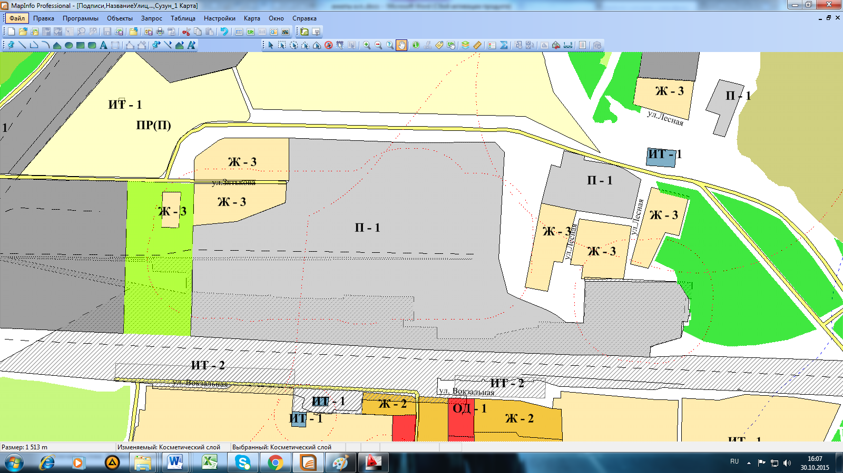

Анкета инвестиционной площадки № 2 по типу «браунфилд»
География земельного участка/площадки
Место расположения (адрес) | Р.п. Сузун, Западная,33
Численность населенного пункта (человек) | 31 865
Площадь (га) и размеры (км) | 3,06 га
Удалённость от ближайшей грузовой железнодорожной станции (название, км)  (с указанием собственника железнодорожного тупика при его наличии) | РЖД Сузунская дистанция пути 4,6 км
Удалённость от ближайшего аэропорта (название, км) | Толмачево, 220 км
Близлежащие объекты (жилая застройка, промышленные и сельскохозяйственные предприятия с указанием их специализации) | МАУ «Сузунский лесхоз» (пилорамы)
Основные характеристики земельного участка/площадки
Кадастровый номер (при наличии) | 54:22:020137:45
Форма собственности (федеральная, областная, муниципальная, частная) | Частная собственность
Категория земель (с/х назначения, земли поселения и т. д.) | Земли поселений
Возможный вид использования (в соответствии с ГП или СТП) | Для промышленной застройки
Предложения по использованию участка, площадки, объекта | Промышленное производство (мясо-, рыбопереработка, переработка дикоросов)
Наличие на участке (площадке) объектов (зданий, сооружений и пр., их состояние, площадь, потенциально возможное использование и прочие характеристики) | Административное здание; котельная; гараж; мясожировой комплекс; прачечная; колбасный цех; склад (металлический)
Глубина залегания грунтовых вод (м) | 2,5-4 м
Обеспеченность земельного участка/площадки инженерной и транспортной инфраструктурой
Вид инфраструктуры | Предварительные технические условия (максимальные объёмы ресурсов, виды и т. д.)
Водоснабжение | Автономная водонапорная башня
Канализация сточных вод | Очистные сооружения
Электроснабжение | Подстанция, 2 трансформатора 20 кВт
Теплоснабжение | Паровая котельная, 2 котла
Газоснабжение
Подъездные пути, их характеристика (примыкание к участку, расстояние до автомобильной дороги федерального / регионального / местного значения) | Грунтовые дороги
Контактная информация
Собственник земельного участка/площадки
Наименование, юридический адрес | ООО «Сузунский мясокомбинат»  Р.п. Сузун, ул. Западная, 33
Контактное лицо, Ф.И.О. и должность руководителя, телефон, факс, e-mail | Директор Любавский Андрей Валерьевич, тел.: 89139151818

Схема участка
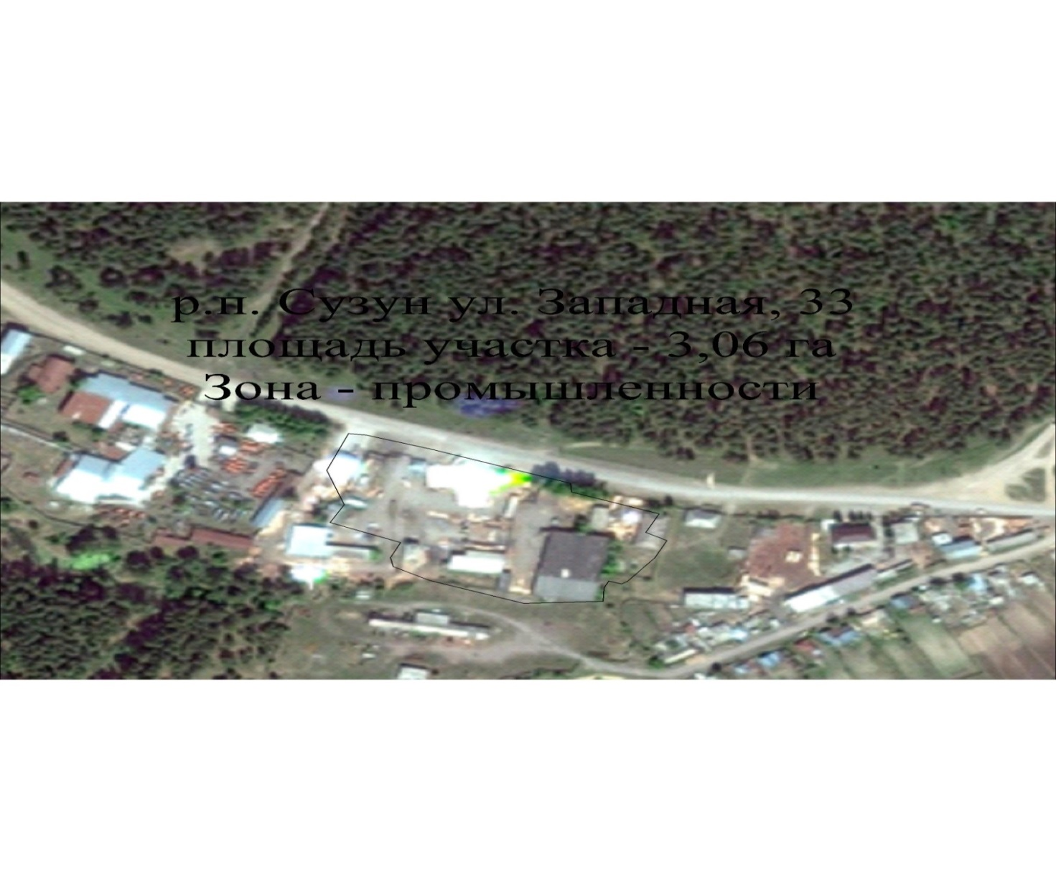

Выписка из схемы территориального планирования
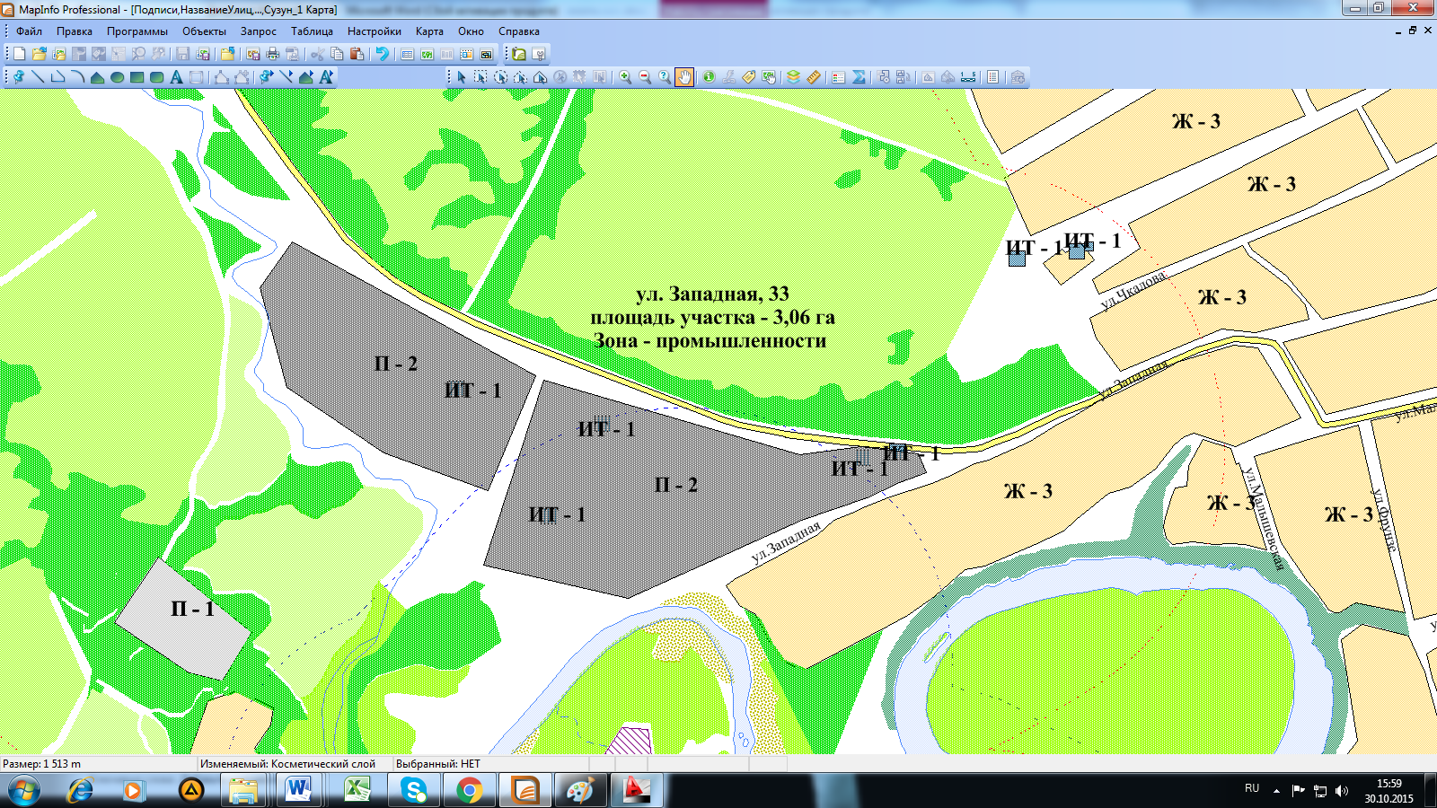

Анкета инвестиционной площадки № 3 по типу «браунфилд»
География земельного участка/площадки
Место расположения (адрес) | Р.п. Сузун, ул. Сельская,3
Численность населенного пункта (человек) | 31 865
Площадь (га) и размеры (км) | 11 га
Удалённость от ближайшей грузовой железнодорожной станции (название, км)  (с указанием собственника железнодорожного тупика при его наличии) | В РЖД Сузунская дистанция пути 2,6 км  8 км
Удалённость от ближайшего аэропорта (название, км) | Толмачево, 220 км
Близлежащие объекты (жилая застройка, промышленные и сельскохозяйственные предприятия с указанием их специализации) | Жилая застройка в 3 км.
Основные характеристики земельного участка/площадки
Кадастровый номер (при наличии) | 54:22:010119:1
Форма собственности (федеральная, областная, муниципальная, частная) | Частная собственность
Категория земель (с/х назначения, земли поселения и т. д.) | Земли поселений
Возможный вид использования (в соответствии с ГП или СТП) | Для промышленной застройки
Предложения по использованию участка, площадки, объекта | Промышленное производство (птицефабрика, мясопереработка, колбасный цех, животноводческий комплекс, производство медицинских препаратов)
Наличие на участке (площадке) объектов (зданий, сооружений и пр., их состояние, площадь, потенциально возможное использование и прочие характеристики) | Животноводческие помещения – 5 шт.;  Коровник (30-50 голов); убойный цех; колбасный цех (7-8 тонн колбасных изделий); пристройка к колбасному цеху (25 тонн колбасных изделий); административное здание, котельная.
Глубина залегания грунтовых вод (м) | 2,5-4 м
Обеспеченность земельного участка/площадки инженерной и транспортной инфраструктурой
Вид инфраструктуры | Предварительные технические условия (максимальные объёмы ресурсов, виды и т. д.)
Водоснабжение | 2 скважины в границах участка
Канализация сточных вод | Выгреб (при необходимости)
Электроснабжение | 3600кВт , 3 трансформатора
Теплоснабжение | котельная
Газоснабжение | --
Подъездные пути, их характеристика (примыкание к участку, расстояние до автомобильной дороги федерального / регионального / местного значения) | Грунтовые дороги
Контактная информация
Собственник земельного участка/площадки
Наименование, юридический адрес | УК «Сэйвур Менеджмент», г. Новосибирск, ул. Линейная. 120
Контактное лицо, Ф.И.О. и должность руководителя, телефон, факс, e-mail | Туриков Сергей Анатольевич 89133784333

Схема участка
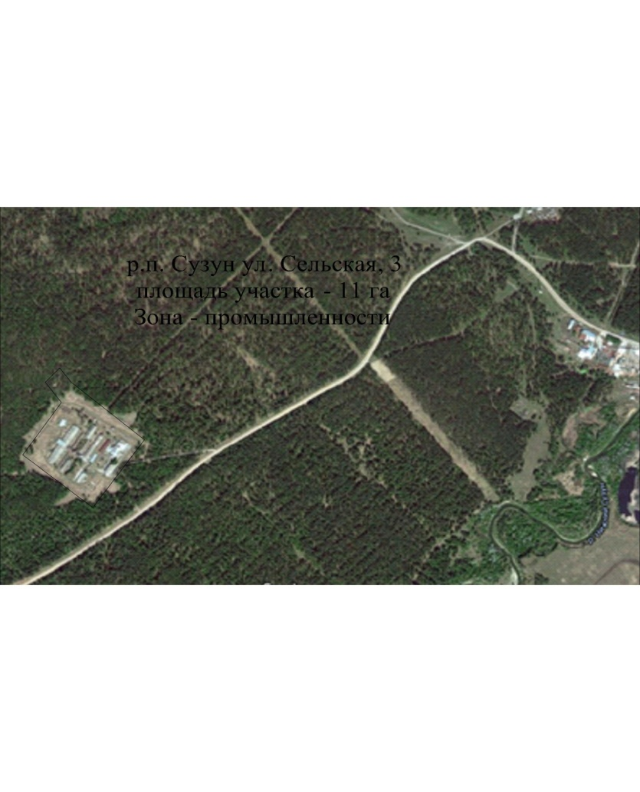
Выписка из плана территориального планирования

Анкета инвестиционной площадки № 4 по типу «браунфилд»
География земельного участка/площадки
Место расположения (адрес) | Р.п. Сузун. Ул. Пролетарская, 16
Численность населенного пункта (человек) | 31 865
Площадь (га) и размеры (км) | 2,2 га
Удалённость от ближайшей грузовой железнодорожной станции (название, км)  (с указанием собственника железнодорожного тупика при его наличии) | РЖД Сузунская дистанция пути 3,8 км
Удалённость от ближайшего аэропорта (название, км) | Толмачево, 210 км
Близлежащие объекты (жилая застройка, промышленные и сельскохозяйственные предприятия с указанием их специализации) | Жилая застройка, 200 м
Основные характеристики земельного участка/площадки
Кадастровый номер (при наличии) | 54:22:020211:82
Форма собственности (федеральная, областная, муниципальная, частная) | Частная собственность
Категория земель (с/х назначения, земли поселения и т. д.) | Земли поселений
Возможный вид использования (в соответствии с ГП или СТП) | Для промышленной застройки
Предложения по использованию участка, площадки, объекта | Промышленное производство (мясопереработка, производство консервной продукции, колбасный цех)
Наличие на участке (площадке) объектов (зданий, сооружений и пр., их состояние, площадь, потенциально возможное использование и прочие характеристики) | Убойный цех; колбасный цех; цех консервной продукции, переработка прочих пищевых продуктов  .
Глубина залегания грунтовых вод (м) | 2,5-4 м
Обеспеченность земельного участка/площадки инженерной и транспортной инфраструктурой
Вид инфраструктуры | Предварительные технические условия (максимальные объёмы ресурсов, виды и т. д.)
Водоснабжение | Индивидуальная скважина в границах участка (законсервирована)
Канализация сточных вод | Выгреб (при необходимости)
Электроснабжение | В соответствии с проектом
Теплоснабжение | Автономное
Газоснабжение | --
Подъездные пути, их характеристика (примыкание к участку, расстояние до автомобильной дороги федерального / регионального / местного значения) | Грунтовые дороги
Контактная информация
Собственник земельного участка/площадки
Наименование, юридический адрес | УК «Сэйвур Менеджмент», г. Новосибирск, ул. Линейная. 120
Контактное лицо, Ф.И.О. и должность руководителя, телефон, факс, e-mail | Туриков Сергей Анатольевич 89133784333

Схема участка
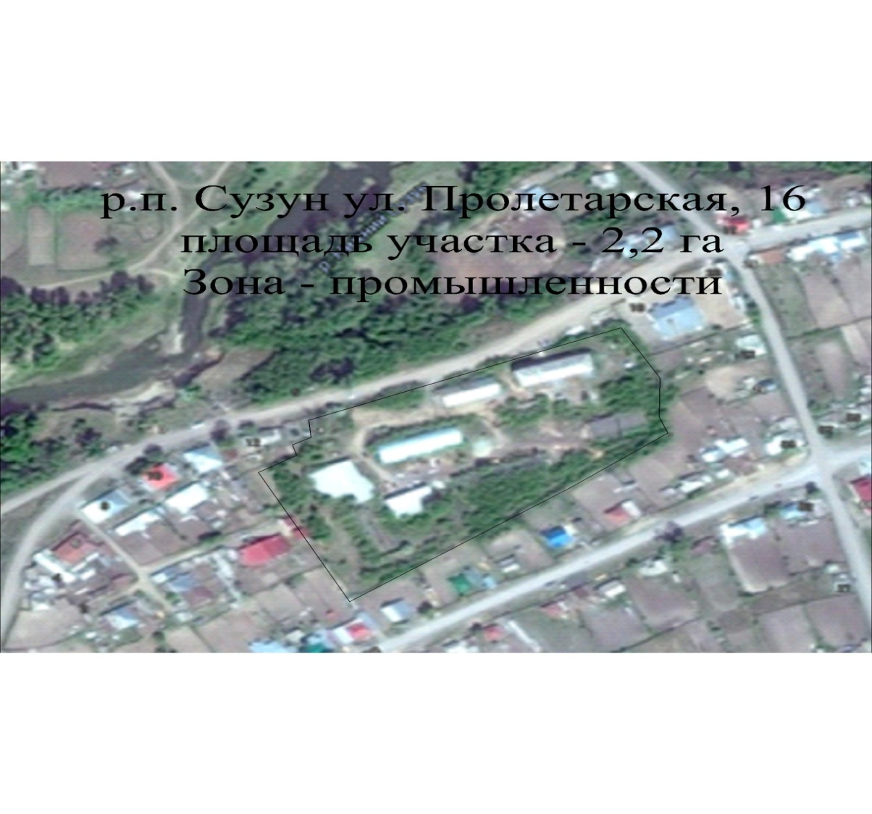

Выписка из плана территориального планирования
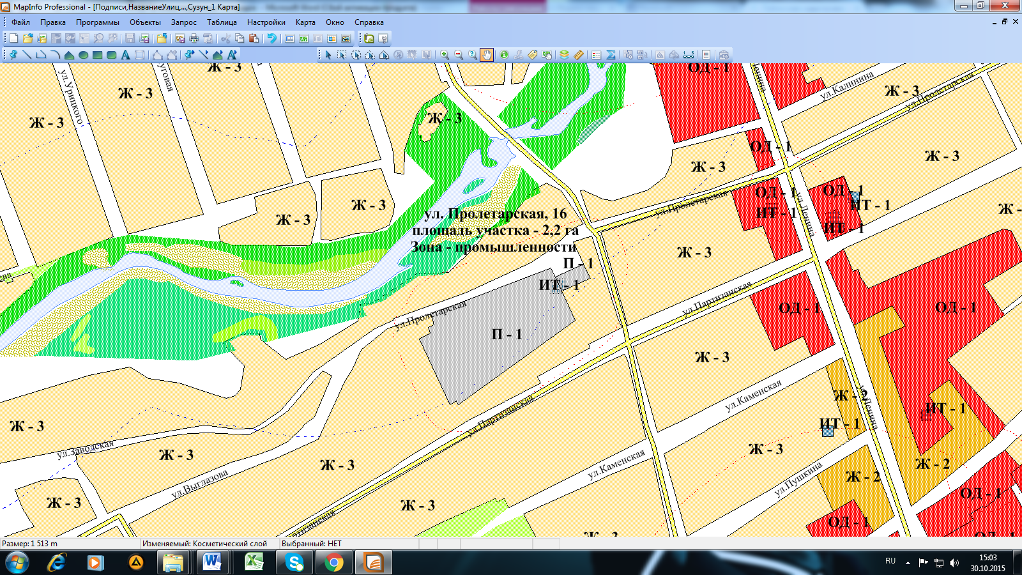

Анкета инвестиционной площадки № 1 по типу «гринфилд»
География земельного участка/площадки
Место расположения (адрес) | р.п. Сузун, ул. Лесная
Численность населенного пункта (человек) | 31 865
Площадь (га) и размеры км | 51, 0 га
Удалённость от ближайшей грузовой железнодорожной станции (название), км | РЖД Сузунская дистанция пути 1, 3 км. Железнодорожный тупик граничит с южной стороны с участком.
Удалённость от ближайшего аэропорта (название), км | Толмачево, 220 км
Близлежащие объекты (жилая застройка, промышленные и сельскохозяйственные предприятия) | ООО «Сиблесдрев» - 50 м;  ООО «Тимбер» - 70 м;  инд. жилая застройка с юга и юго-востока – 1130 м;
Основные характеристики земельного участка/площадки
Кадастровый номер (при наличии) | 54:22:020102:287
Форма собственности (государственная, муниципальная, частная) | Муниципальная собственность р.п. Сузун (54-54-21/012/2009-377 от 01.10.2009)
Категория земель (с/х назначения, земли поселения и т. д.) | Земли населённых пунктов
Возможный вид использования (в соответствии с ГП или СТП) | Для промышленной застройки
Предложения по использованию участка, площадки, объекта | Промышленное производство (организация деревообрабатывающего производства с использованием высокотехнологичного современного оборудования на лесозаготовках, распиловке древесины и дальнейшей ее переработки, организация домостроительного предприятия, переработка лекарственных растений и дикоросов, производство медицинских препаратов)
Наличие на участке (площадке) объектов (зданий, сооружений и пр., их состояние, площадь, потенциально возможное использование и прочие характеристики) | --
Глубина залегания грунтовых вод (м) | 2,5-4 м
Обеспеченность земельного участка/площадки инженерной и транспортной инфраструктурой
Вид инфраструктуры | Предварительные технические условия (максимальные объёмы ресурсов, виды и т. д.)
Водоснабжение | Индивидуальное, скважина в границах участка
Канализация сточных вод | Выгреб (при необходимости)
Электроснабжение | В соответствии с проектом
Теплоснабжение | Автономное либо центральное от железнодорожной котельной
Газоснабжение | ---
Подъездные пути, их характеристика (примыкание к участку, расстояние до автомобильной дороги федерального / регионального / местного значения) | Грунтовые дороги
Контактная информация
Собственник земельного участка/площадки
Наименование, юридический адрес | р.п. Сузун  Адрес: Р.п. Сузун, ул. Ленина, 51
Контактное лицо, Ф.И.О. и должность руководителя, телефон, факс, , e-mail | Глава Сузунского района Горшков Вячеслав Васильевич  Телефон/факс: (38346) 225-50  E –mail: adm@suzunadm. ru

Схема участка
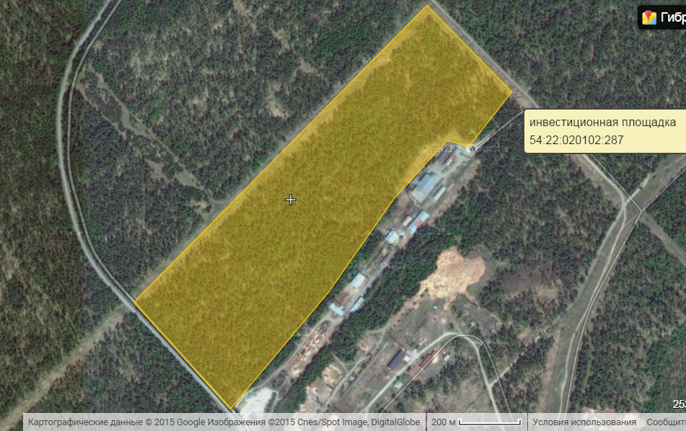

Выписка из плана территориального планирования
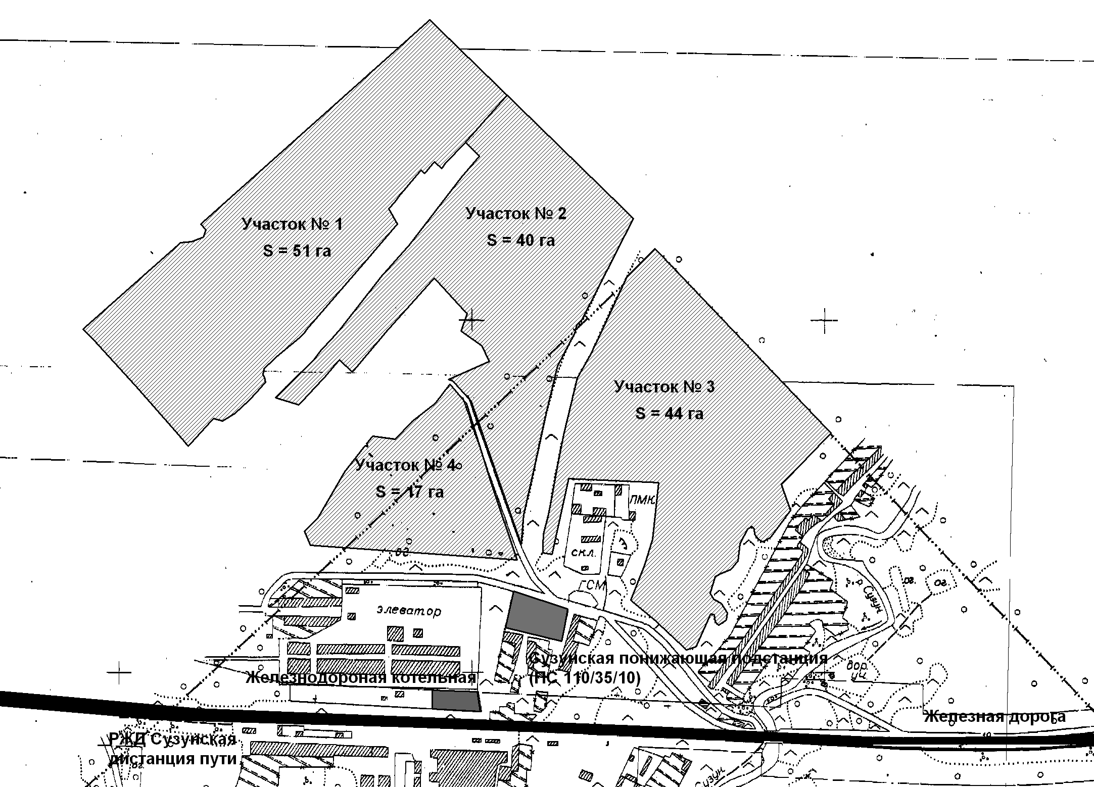

Анкета инвестиционной площадки № 2 по типу «гринфилд»
География земельного участка/площадки
Место расположения (адрес) | р.п. Сузун, ул. Лесная
Численность населенного пункта (человек) | 31 865
Площадь (га) и размеры км | 40, 0 га
Удалённость от ближайшей грузовой железнодорожной станции (название), км | РЖД Сузунская дистанция пути 1, 6 км. Железнодорожный тупик граничит с южной стороны с участком.
Удалённость от ближайшего аэропорта (название), км | Толмачево, 220 км
Близлежащие объекты (жилая застройка, промышленные и сельскохозяйственные предприятия) | ООО «Сиблесдрев» - 100 м;  ООО «Тимбер» - 250 м;  инд. жилая застройка с юга и юго-востока – 300-500 м;
Основные характеристики земельного участка/площадки
Кадастровый номер (при наличии) | отсутствует
Форма собственности (государственная, муниципальная, частная) | Государственная собственность не разграничена
Категория земель (с/х назначения, земли поселения и т. д.) | Земли населенных пунктов
Возможный вид использования (в соответствии с ГП или СТП) | Для промышленной застройки
Предложения по использованию участка, площадки, объекта | Промышленное производство (высокотехнологичная переработка леса, переработка лекарственных растений и дикоросов, производство медицинских препаратов)
Наличие на участке (площадке) объектов (зданий, сооружений и пр., их состояние, площадь, потенциально возможное использование и прочие характеристики) | --
Глубина залегания грунтовых вод (м) | 2,5-4 м
Обеспеченность земельного участка/площадки инженерной и транспортной инфраструктурой
Вид инфраструктуры | Предварительные технические условия (максимальные объёмы ресурсов, виды и т. д.)
Водоснабжение | Индивидуальное, скважина в границах участка
Канализация сточных вод | Выгреб (при необходимости)
Электроснабжение | В соответствии с проектом
Теплоснабжение | Автономное либо центральное от железнодорожной котельной
Газоснабжение | ---
Подъездные пути, их характеристика (примыкание к участку, расстояние до автомобильной дороги федерального / регионального / местного значения) | Грунтовые дороги
Контактная информация
Собственник земельного участка/площадки
Наименование, юридический адрес | Сузунский район  Адрес: Р.п. Сузун, ул. Ленина, 51
Контактное лицо, Ф.И.О. и должность руководителя, телефон, факс, , e-mail | Глава Сузунского района Горшков Вячеслав Васильевич  Телефон/факс: (38346) 225-50  E –mail: adm@suzunadm. ru

Выписка из плана территориального планирования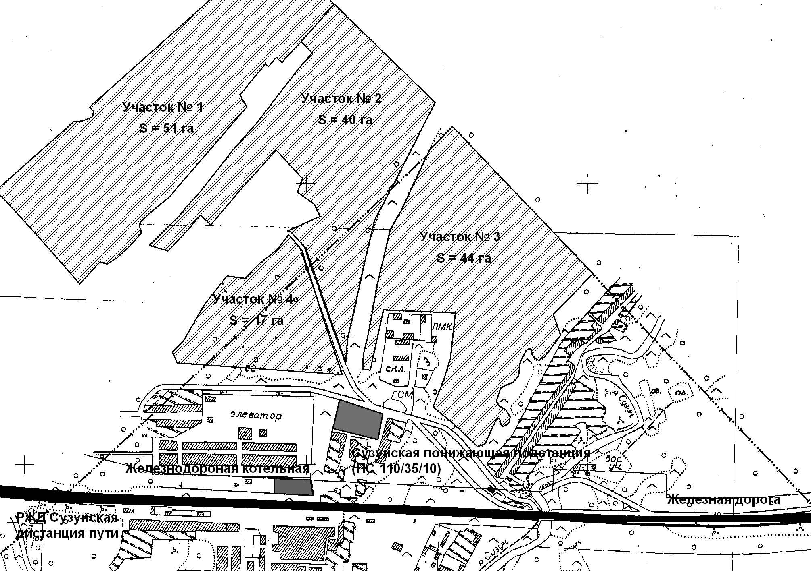
Схема участка 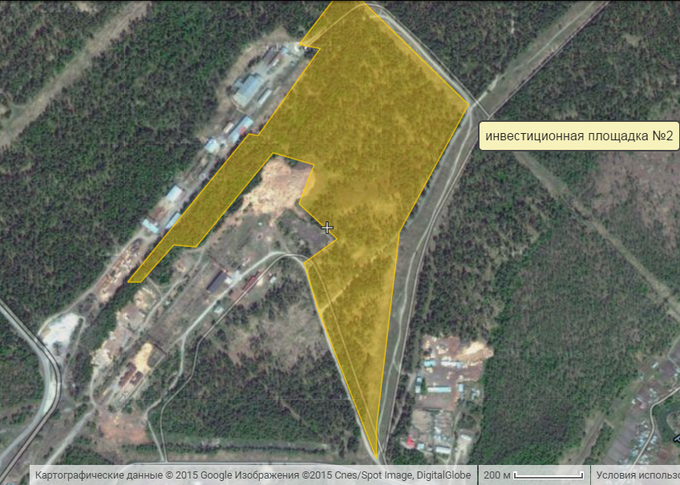

Анкета инвестиционной площадки № 3 по типу «гринфилд»
География земельного участка/площадки
Место расположения (адрес) | р.п. Сузун, ул. Лесная
Численность населенного пункта (человек) | 31 865
Площадь (га) и размеры (км) | 44, 0 га
Удалённость от ближайшей грузовой железнодорожной станции (название), км | РЖД Сузунская дистанция пути 0, 400 км.
Удалённость от ближайшего аэропорта (название), км | Толмачево, 220 км
Близлежащие объекты (жилая застройка, промышленные и сельскохозяйственные предприятия) | инд. жилая застройка с юга и юго-востока – 100-200 м;
Основные характеристики земельного участка/площадки
Кадастровый номер (при наличии) | отсутствует
Форма собственности (государственная, муниципальная, частная) | Государственная собственность не разграничена
Категория земель (с/х назначения, земли поселения и т. д.) | Земли населенных пунктов
Возможный вид использования (в соответствии с ГП или СТП)
Предложения по использованию участка, площадки, объекта | Промышленное производство (высокотехнологичная переработка леса, мебельное производство, производство стекла, переработка лекарственных растений и дикоросов, производство медицинских препаратов, в том числе прочие виды производства не связанные с производством пищевых продуктов)
Наличие на участке (площадке) объектов (зданий, сооружений и пр., их состояние, площадь, потенциально возможное использование и прочие характеристики) | --
Глубина залегания грунтовых вод (м) | 2,5-4 м
Обеспеченность земельного участка/площадки инженерной и транспортной инфраструктурой
Вид инфраструктуры | Предварительные технические условия (максимальные объёмы ресурсов, виды и т. д.)
Водоснабжение | Индивидуальное, скважина в границах участка
Канализация сточных вод | Выгреб (при необходимости)
Электроснабжение | В соответствии с проектом
Теплоснабжение | Автономное либо центральное от железнодорожной котельной
Газоснабжение | ---
Подъездные пути, их характеристика (примыкание к участку, расстояние до автомобильной дороги федерального / регионального / местного значения) | Грунтовые дороги
Контактная информация
Собственник земельного участка/площадки
Наименование, юридический адрес | Сузунский район  Адрес: Р.п. Сузун, ул. Ленина, 51
Контактное лицо, Ф.И.О. и должность руководителя, телефон, факс, , e-mail | Глава Сузунского района Горшков Вячеслав Васильевич  Телефон/факс: (38346) 225-50  E –mail: adm@suzunadm. ru

Выписка из плана территориального планирования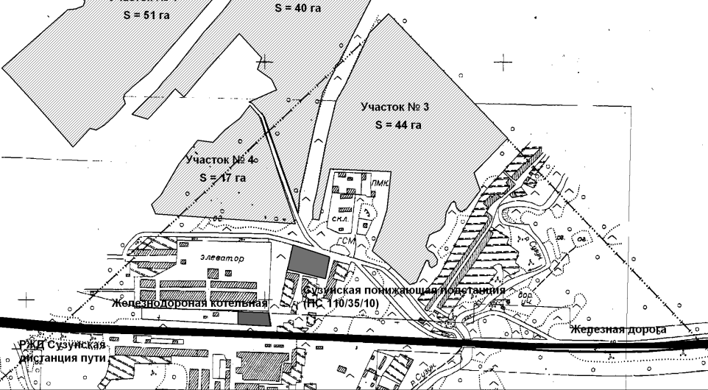
Схема участка
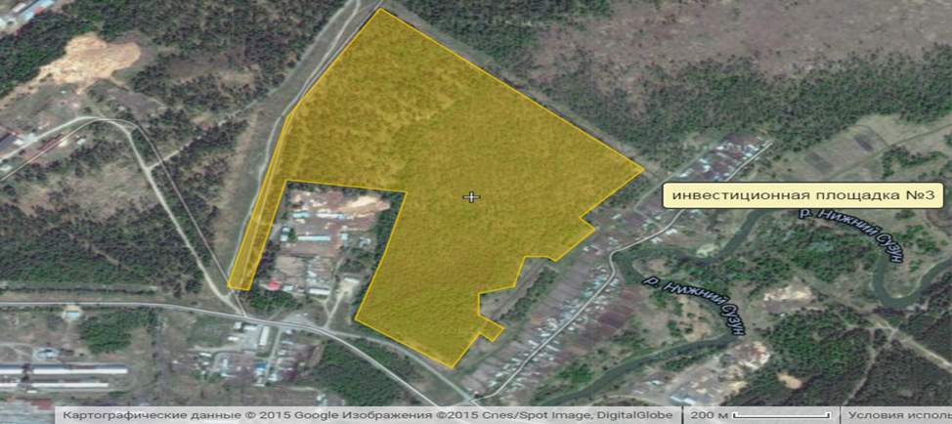
Анкета инвестиционной площадки № 4 по типу «гринфилд»
География земельного участка/площадки
Место расположения (адрес) | р.п. Сузун, ул. Лесная, 22
Численность населенного пункта (человек) | 31 865
Площадь (га) и размеры км | 16, 0 га
Удалённость от ближайшей грузовой железнодорожной станции (название), км | РЖД Сузунская дистанция пути 0, 9 км.
Удалённость от ближайшего аэропорта (название), км | Толмачево, 220 км
Близлежащие объекты (жилая застройка, промышленные и сельскохозяйственные предприятия) | инд. жилая застройка с юго-востока – 400 м;
Основные характеристики земельного участка/площадки
Кадастровый номер (при наличии) | 54:22:020102:467
Форма собственности (государственная, муниципальная, частная) | Государственная собственность не разграничена
Категория земель (с/х назначения, земли поселения и т. д.) | Земли населенных пунктов
Возможный вид использования (в соответствии с ГП или СТП) | Для промышленной застройки
Предложения по использованию участка, площадки, объекта | Промышленное производство (организация деревообрабатывающего производства с использованием высокотехнологичного современного оборудования на лесозаготовках, распиловке древесины и дальнейшей ее переработки, организация домостроительного предприятия мебельное производство, производство стекла, переработка лекарственных растений и дикоросов, производство медицинских препаратов, в том числе прочие виды производства не связанные с производством пищевых продуктов)
Наличие на участке (площадке) объектов (зданий, сооружений и пр., их состояние, площадь, потенциально возможное использование и прочие характеристики) | --
Глубина залегания грунтовых вод (м) | 2,5-4 м
Обеспеченность земельного участка/площадки инженерной и транспортной инфраструктурой
Вид инфраструктуры | Расстояние до точки подключения | Иные характеристики (максимальные объёмы ресурсов, виды и т. д.)
Водоснабжение |  | Индивидуальное, скважина в границах участка
Канализация сточных вод |  | Выгреб (при необходимости)
Электроснабжение | 100-150 м | В соответствии с проектом
Теплоснабжение | 400 м | Автономное либо центральное от железнодорожной котельной
Газоснабжение | --- | ---
Подъездные пути, их характеристика | с ул. К. Зятькова, ул. Лесная | Грунтовые дороги
Контактная информация
Собственник земельного участка/площадки
Наименование, юридический адрес | Сузунский район  Адрес: Р.п. Сузун, ул. Ленина, 51
Контактное лицо, Ф.И.О. и должность руководителя, телефон, факс, , e-mail | Глава Сузунского района Горшков Вячеслав Васильевич  Телефон/факс: (38346) 225-50  E –mail: adm@suzunadm. ru
Схема участка 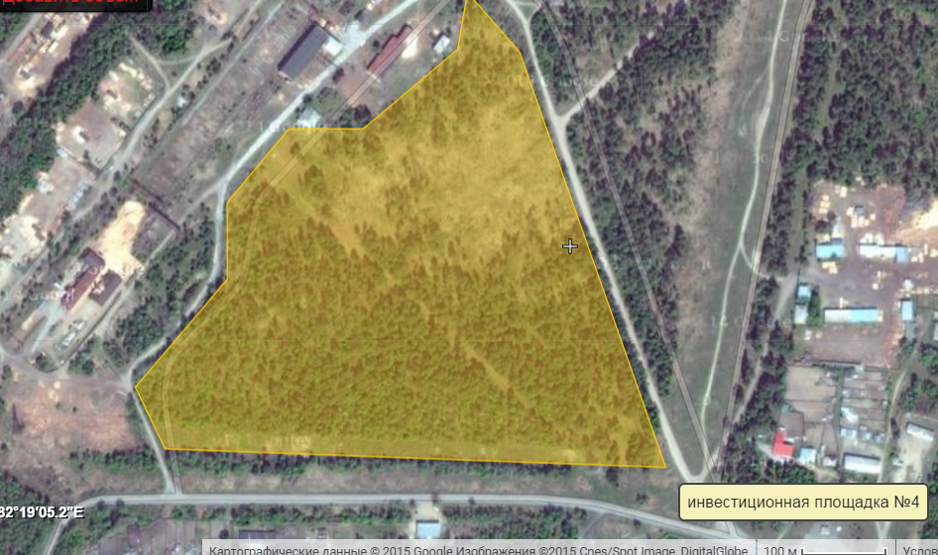
Выписка из плана территориального планирования
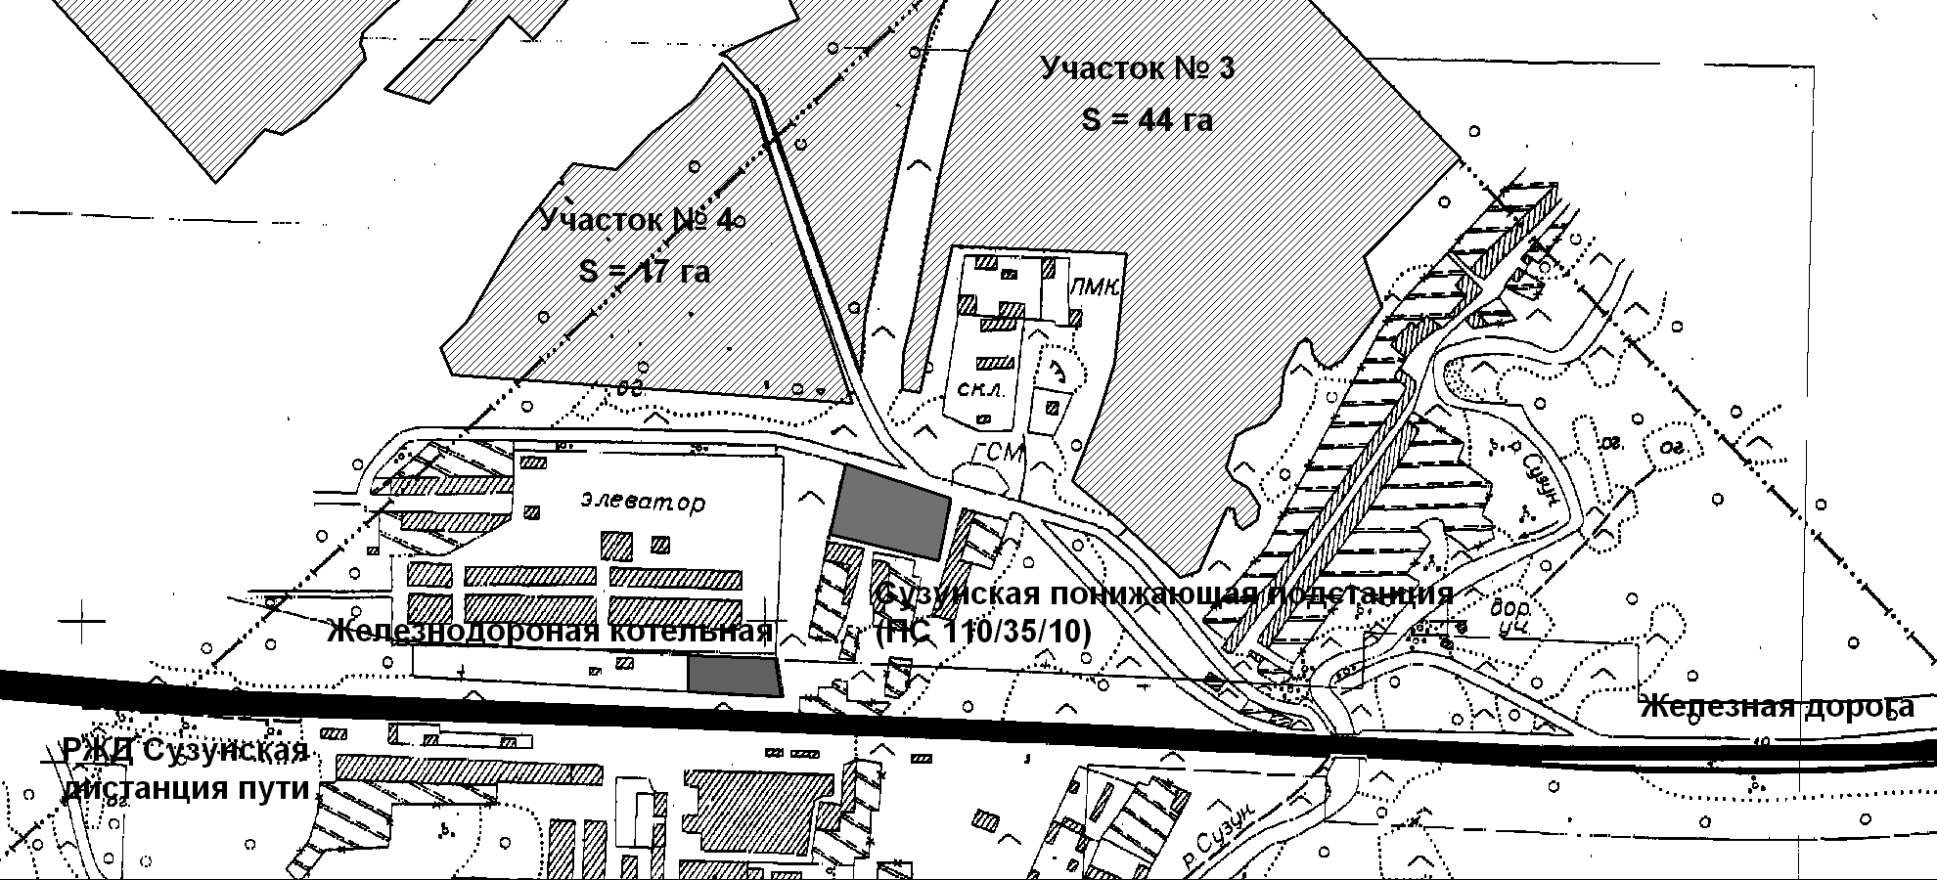

Анкета инвестиционной площадки № 5 по типу «гринфилд»
География земельного участка/площадки
Место расположения (адрес) | р.п. Сузун, ул. Лесная
Численность населенного пункта (человек) | 31 865
Площадь (га) и размеры км | 7, 5 га
Удалённость от ближайшей грузовой железнодорожной станции (название), км | РЖД Сузунская дистанция пути 1, 0 км.
Удалённость от ближайшего аэропорта (название), км | Толмачево, 220 км
Близлежащие объекты (жилая застройка, промышленные и сельскохозяйственные предприятия) | инд. жилая застройка с юго-востока – 1200 м;
Основные характеристики земельного участка/площадки
Кадастровый номер (при наличии) | отсутствует
Форма собственности (государственная, муниципальная, частная) | Государственная собственность не разграничена
Категория земель (с/х назначения, земли поселения и т. д.) | Земли населенных пунктов
Возможный вид использования (в соответствии с ГП или СТП) | Для промышленной застройки
Предложения по использованию участка, площадки, объекта | Промышленное производство (высокотехнологичная переработка леса, мебельное производство, производство стекла, переработка лекарственных растений и дикоросов, производство медицинских препаратов, в том числе прочие виды производства не связанные с производством пищевых продуктов)
Наличие на участке (площадке) объектов (зданий, сооружений и пр., их состояние, площадь, потенциально возможное использование и прочие характеристики) | --
Глубина залегания грунтовых вод (м) | 2,5-4 м
Обеспеченность земельного участка/площадки инженерной и транспортной инфраструктурой
Вид инфраструктуры | Расстояние до точки подключения | Иные характеристики (максимальные объёмы ресурсов, виды и т. д.)
Водоснабжение |  | Индивидуальное, скважина в границах участка
Канализация сточных вод |  | Выгреб (при необходимости)
Электроснабжение | 1700 м | В соответствии с проектом
Теплоснабжение | 1400 м | Автономное либо центральное от железнодорожной котельной
Газоснабжение | --- | ---
Подъездные пути, их характеристика | с ул. К. Зятькова, ул. Лесная | Грунтовые дороги
Контактная информация
Собственник земельного участка/площадки
Наименование, юридический адрес | Сузунский район  Адрес: Р.п. Сузун, ул. Ленина, 51
Контактное лицо, Ф.И.О. и должность руководителя, телефон, факс, , e-mail | Глава Сузунского района Горшков Вячеслав Васильевич  Телефон/факс: (38346) 225-50  E –mail: adm@suzunadm. ru
Схема участка (фотографии)
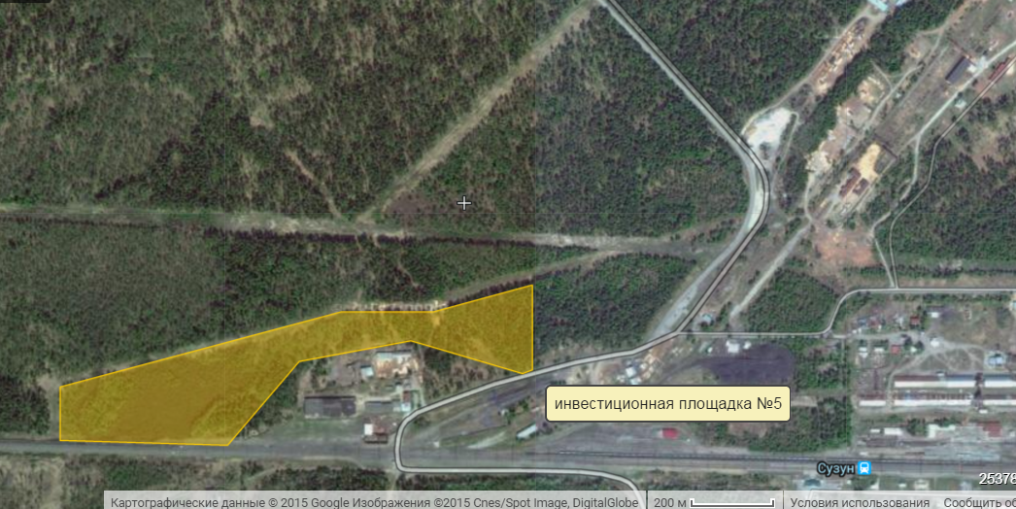
Выписка из плана территориального планирования

8.7. Нормативные правовые акты, регулирующие инвестиционную деятельность на муниципальном уровне
Наименование акта | Реквизиты | Основные положения
Постановление администрации Сузунского района «Об утверждении Положения об инвестиционном уполномоченном Сузунского района Новосибирской области» | № 59 от 23.03.2012 | Определяет порядок осуществления полномочий по оказанию содействия хозяйствующим субъектам в реализации частных инвестиционных проектов
Постановление администрации Сузунского района «Об инвестиционном совете Сузунского района» | № 215 от 28.09.2012 | Определяет состав и полномочия совещательного органа
Постановление администрации Сузунского района «О приоритетных направлениях инвестиционной деятельности на территории Сузунского района!» | № 216 от 28.09.2012 | Определяет приоритетные направления инвестиционной деятельности Сузунского района
Постановление администрации Сузунского района «Об утверждении положения о муниципальной поддержке инвестиционной деятельности на территории Сузунского района Новосибирской области» | № 277 от 30.11.2012 | Определяет виды, формы муниципальной поддержки инвестиционной деятельности
Решение 20 сессии Совета депутатов Сузунского района «Об утверждении схемы территориального планирования Сузунского района» | № 174 от 29.03.2013 | Утверждает схему территориального планирования Сузунского района
Постановление администрации Сузунского района «Об утверждении порядка принятия решений о разработке муниципальных программ Сузунского района, их формирования, реализации и проведения ежегодной оценки эффективности» | № 339 от 27.11.2017 | Порядок определяет основные правила принятия решений о разработке муниципальных программ и их формирования, реализации и проведения ежегодной оценки эффективности их реализации
Постановление администрации Сузунского района «Об утверждении муниципальной программы «Поддержка и развитие малого и среднего предпринимательства Сузунского района на 2021-2025 годы» | № 396 от 08.12.2020 | Определяет мероприятия по развитию малого бизнеса в районе
Постановление администрации Сузунского района «Об утверждении порядка предоставления субсидий юридическим лицам (за исключением субсидий муниципальным учреждениям), индивидуальным предпринимателям - производителям товаров, работ, услуг» | № 317 от 09.06.2021 | Определяет порядок оказания финансовой поддержки СМ и СП из средств МП «Поддержка и развитие субъектов малого и среднего предпринимательства Сузунского района на 2021 – 2025 годы».
Постановление администрации Сузунского района «О мерах по реализации отдельных положений Федерального закона от 21.07.2005 № 115-ФЗ «О концессионных соглашениях» на территории Сузунского района» | № 345 от 12.12.2017 | Меры по реализации отдельных положений Федерального закона от 21.07.2005 № 115-ФЗ «О концессионных соглашениях»
Постановление администрации Сузунского района «О мерах по реализации отдельных положений Федерального закона от 13.07.2015 № 224-ФЗ «О государственно-частном партнерстве, муниципально-частном партнерстве в Российской Федерации и внесении изменений в отдельные законодательные акты Российской Федерации» на территории Сузунского района» | № 347 от 14.12.2017 | Меры по реализации отдельных положений Федерального закона от 13.07.2015 № 224-ФЗ «О государственно-частном партнерстве, муниципально-частном партнерстве в Российской Федерации и внесении изменений в отдельные законодательные акты Российской Федерации»
Постановление администрации Сузунского района «О Порядке проведения мониторинга и оценки социально-экономической эффективности инвестиционных и предпринимательских проектов, получивших поддержку на территории Сузунского района» | № 352 от 21.12.2017 | Порядок проведения мониторинга и оценки социально-экономической эффективности инвестиционных и предпринимательских проектов, получивших поддержку на территории Сузунского района
Постановление администрации Сузунского района «О системе внутреннего обеспечения соответствия требованиям антимонопольного законодательства в администрации Сузунского района (антимонопольном комплаенсе)» | № 213 от 01.07.2019 | Обеспечение соответствия деятельности администрации Сузунского района требованиям антимонопольного законодательства и профилактики нарушений требований антимонопольного законодательства в деятельности местной администрации
Постановление администрации Сузунского района «Об утверждении плана мероприятий («дорожной карты») по содействию развитию конкуренции в Сузунском районе на 2023– 2025 годы» | № 57 от 06.02.2023 | Результативные мероприятия по развитию конкуренции на товарных рынках по развитию конкуренции в интересах потребителей, а также субъектов предпринимательской деятельности.

8.8. Взаимодействие с инвесторами
Рис. 8. Схема взаимодействия с инвестором

9. Контактная информация

Инвестиционный уполномоченный
по Сузунскому району
Ф.И.О. | Должность | Контактная информация (адрес, телефон, e-mail)
Глущенко Ирина Николаевна | Заместитель главы администрации Сузунского района | Адрес: Новосибирская область, р.п. Сузун, ул. Ленина, 51;  Тел. 8(383 46) 214-36; 22550  Сот.:89030764624  e-mail: gin@suzunadm.ru

Сапропель - многовековые донные отложения пресноводных водоёмов, содержащие большое количество органических веществ.

